Отчет главы Партизанского городского округа о своей деятельности
и о деятельности администрации Партизанского городского округа
за 2022 год

Уважаемые депутаты и участники заседания!
В соответствии с Уставом Партизанского городского округа на обсуждение и оценку депутатов Думы Партизанского городского округа представляется отчет о работе главы Партизанского городского округа и деятельности администрации Партизанского городского округа за 2022 год.
Отчет подготовлен в соответствии с Положением «О порядке заслушивания Думой Партизанского городского округа ежегодных отчетов главы Партизанского городского округа о результатах его деятельности и деятельности администрации Партизанского городского округа», утвержденного решением Думы Партизанского городского округа от 06 июня 2014 года №80.
Основными целями и задачами деятельности администрации Партизанского городского округа было и есть обеспечение условий для стабильной жизнедеятельности населения городского округа, в соответствии с полномочиями, предусмотренными Уставом Партизанского городского округа в соответствии с 131 ФЗ «Об общих принципах организации местного самоуправления в РФ» и другими федеральными, краевыми правовыми актами.
Это, прежде всего: исполнение бюджета городского округа; обеспечение бесперебойной работы учреждений культуры, спорта, образования; благоустройство территории городского округа; развитие коммунальной инфраструктуры, обеспечение жизнедеятельности; взаимодействие с предприятиями, организациями всех форм собственности.
Предлагаемый отчет содержит итоговую информацию о деятельности главы Партизанского городского округа и администрации Партизанского городского округа в период с 01.01.2022 г. по 31.12.2022 г. по реализации законодательно закрепленных вопросов местного значения, переданных государственных полномочий и исполнительно-распорядительных полномочий, с учетом введения санкционных ограничений в связи с ведением спецоперации и мерами, принимаемые правительством Российской Федерации по адаптации российской экономики к новым условиям.

Работа администрации городского округа в 2022 году по реализации полномочий для городских округов.
При решении вопроса местного значения по составлению и организации исполнения бюджета городского округа, составлению отчета об его исполнении бюджетная политика администрации городского округа главным образом направлена на обеспечение социальной и экономической стабильности, обеспечение сбалансированности бюджета увеличение доходов бюджета, повышение эффективности и результативности бюджетных расходов, повышение эффективности использования муниципального имущества.
В 2022 году финансовым управлением были подготовлены: проект Решения Думы Партизанского городского округа «Об утверждении отчета об исполнении бюджета Партизанского городского округа за 2021 год», 7 проектов решений Думы Партизанского городского округа «О внесении изменений в бюджет Партизанского городского округа на 2022 год и на плановый период 2023 и 2024 годов», проект решения Думы Партизанского городского округа «Об утверждении бюджета Партизанского городского округа на 2023 год и на плановый период 2024 и 2025 годов».
В целях составления и организации исполнения местного бюджета в соответствии с кассовым планом, со сводной бюджетной росписью бюджета городского округа, в пределах доведенных лимитов бюджетных обязательств было подготовлено 24 правовых акта администрации Партизанского городского округа; принято 66 приказов финансового управления; проведено 5 заседаний бюджетной комиссии по рассмотрению бюджетных проектировок на текущий финансовый год, очередной финансовый год и плановый период; организовано исполнение бюджета Партизанского городского округа. В целях обеспечения сбалансированности бюджета, своевременного исполнения принятых расходных обязательств в городском округе был разработан «План мероприятий по росту доходов, оптимизации расходов и совершенствованию долговой политики», утвержденный постановлением администрации Партизанского городского округа от 29 марта 2022 года № 478-па.
Плановые показатели бюджета городского округа на 2022 год с учетом внесенных изменений составили по доходам 1 635 285,18 тыс. рублей, по расходам – 1 696 672,39 тыс. рублей, дефицит определен в размере 61 387,21тыс. рублей.
Фактически бюджет городского округа в 2022 году исполнен по доходам в сумме 1 638 007,06 тыс. рублей, по расходам в сумме 1 624 645,55 тыс. рублей с профицитом 13 361,51 тыс. рублей.
Уровень освоения бюджетных ассигнований в 2022 году составил 96,28 %.
В структуре доходов местного бюджета за 2022 год налоговые и неналоговые доходы составили 48 % , безвозмездные поступления – 52 %.
Бюджет городского округа по налоговым и неналоговым доходам за 2022 год исполнен в сумме 784 741,86 тыс. рублей, что составляет 105,5% к утвержденному объему доходов. Большая часть налоговых и неналоговых доходов бюджета городского округа обеспечена поступлениями налога на доходы физических лиц, имущественных налогов и доходов от использования имущества, на долю указанных налогов приходится более 80 % поступлений.
В 2022 году исполнение по безвозмездным поступлениям составило 96%, безвозмездные поступления перечислены в местный бюджет в сумме 853 265,19 тыс.рублей в объемах фактической потребности, обеспечивающей исполнение денежных обязательств, при плановых назначениях 891 232,53 тыс.рублей.
В 2022 году были привлечены средства вышестоящих бюджетов для решения вопросов местного значения в сумме 290 019,34 тыс. рублей на ремонт дорог, благоустройство дворов и общественных территорий, капитальный ремонт муниципальных общеобразовательных учреждений и их оснащение средствами обучения и воспитания, капитальный ремонт муниципальных учреждений культуры, укрепление их материально-технической базы, создание модельной библиотеки, развитие спортивной инфраструктуры и массового спорта, строительство объектов питьевого водоснабжения, реконструкцию гидротехнического сооружения, переселение граждан из аварийного жилищного фонда, поддержку молодых семей, обеспечение граждан твердым топливом, ликвидацию ЧС на объектах дорожного хозяйства, коммунальной инфраструктуры, реках и береговой линии.
В 2022 году городской округ участвовал в реализации 7 региональных проектов из 4 национальных проектов, на исполнение мероприятий данных проектов было направлено 126 794,48 тыс. рублей. В 2022 году в городском округе осуществлялась реализация 21 муниципальной программы и 1 ведомственной целевой программы. Расходы бюджета, исполненные в рамках муниципальных и ведомственных целевых программ, составили 80% в общем объеме расходов местного бюджета.
В ходе исполнения муниципального бюджета сохранена его социальная направленность. В целом расходы социального характера составляют 70 % в общем объеме произведенных расходов местного бюджета в 2022 году.
При исполнении местного бюджета в 2022 году администрация городского округа руководствовалась следующими приоритетами:
- безусловное выполнение социальных обязательств;
-участие в реализации национальных проектов, определенных Указом Президента Российской Федерации от 7 мая 2018 года № 204 «О национальных целях и стратегических задачах развития Российской Федерации на период до 2024 года»;
-обеспечение реализации «майских» указов Президента Российской Федерации, в части повышения уровня заработной платы отдельных категорий работников отраслей социальной сферы;
-обеспечение открытости и прозрачности бюджета и бюджетного процесса;
-привлечение средств вышестоящих бюджетов на решение вопросов местного значения в целях сокращения нагрузки на бюджет городского округа, в том числе путем участия в федеральных и региональных проектах и программах, а также выполнение условий софинансирования к средствам вышестоящих бюджетов.
В целях обеспечения открытости и прозрачности бюджета и бюджетного процесса ежегодно формируется бюджет для граждан. В 2022 году финансовое управление приняло участие во Всероссийском конкурсе проектов по предоставлению бюджета для граждан и VI Всероссийском конкурсе проектов инициативного бюджетирования. Представленные проекты прошли во 2 тур и получили сертификаты участника.
В 2022 году был проведен конкурс «Твой проект» – одна из составляющих механизма инициативного бюджетирования, направленного на создание комфортной городской среды и улучшение жизни людей. Это способ участия граждан в управлении бюджетом территорий, выборе объектов, которые нужно построить, реконструировать или благоустроить, в результате которого было благоустроенно 3 общественные территории городского округа и привлечены средства краевого бюджета в сумме 9 млн. руб. В 2022 г. также была проведена работа по проведению конкурса «Твой проект» на 2023год, что позволит дополнительно привлечь средства краевого бюджета в объеме 9 млн. руб., что стало возможным благодаря активности наших горожан и слаженной работы специалистов администрации городского округа.
Эффективно распределенные финансовые ресурсы позволили реализовывать все принятые бюджетные обязательства на 2022год.. Отсутствие просроченной кредиторской задолженности, а также долговых обязательств свидетельствуют о финансовой устойчивости бюджета.
Муниципальное имущество
В 2022 году продолжалась работа по исполнению полномочий по владению, пользованию и распоряжению имуществом, находящимся в муниципальной собственности городского округа.
Задачами администрации городского округа в данном направлении в 2022 году являлись: оформление права муниципальной собственности на объекты недвижимости и земельные участки в границах городского округа; передача квартир (домов) в собственность гражданам (приватизация жилья); обеспечение рационального и эффективного использования земель и нежилых помещений на территории округа; осуществление контроля по использованию муниципального имущества; проведение муниципального земельного контроля по использованию земельных участков, находящихся в собственности городского округа, и принятие мер по выявлению и устранению нарушений земельного законодательства.
На конец отчетного года в соответствии с реестрами муниципального имущества муниципальная собственность была представлена имуществом, имеющим балансовую стоимость 2 039 276,8 тыс. рублей.
Муниципальное имущество используется следующим образом:
-48,2 % имущества передано в оперативное управление муниципальным учреждениям;
-2,2 % имущества передано в хозяйственное ведение муниципальным унитарным предприятиям;
- 49,6 % имущества состоит в казне городского округа.
В течение года муниципальная казна пополнялась имуществом, за счет приобретения жилых помещений, оформления выморочного и бесхозяйного имущества, за счет пожертвования (дарения) имущества.
На 01.01.2023 года на территории городского округа осуществляют финансово-хозяйственную деятельность 1 муниципальное предприятие и 29 муниципальных учреждений. В стадии банкротства находятся 3 муниципальных унитарных предприятий: «Партизанск-Электросеть», «Городское хозяйство», «Жилищник». В 2022 году завершена процедура банкротства муниципального унитарного предприятия «Партнер» и проведена реорганизация муниципального унитарного предприятия «Редакция газеты «Вести» в форме преобразования его в муниципальное автономное учреждение «Редакция газеты «Вести».
В 2022 году велась работа по выявлению правообладателей ранее учтенных объектов недвижимости: земельных участков, зданий, сооружений, объектов незавершенного строительства, помещений (квартир, комнат, гаражей).
В 2022 году осуществлялась инвентаризация земельных участков в процессе оформления прав на земельные участки для объектов недвижимости, находящихся в собственности граждан и юридических лиц. Всего по состоянию на 31.12.2022 г. было предоставлено в пользование и собственность 501 земельный участок, в том числе:- по договорам аренды – 153; на праве собственности – 274 участка; по разрешению на размещение - 59 участков; по договорам на размещение нестационарных торговых объектов – 14.
Количество предоставленных земельных участков увеличилось на 44 % к 2021 году, высокая активность населения по оформлению права собственности на земельные участки и объекты капитального строительства (гаражи) по «гаражной амнистии» связана с упрощенной процедурой оформления. Оформление прав на объекты недвижимости в рамках «гаражной амнистии», позволит вовлечь в налоговый оборот ранее существующих объектов недвижимости, но не учтенных в налогооблагаемой базе, и положительно скажется на динамике увеличения поступлений земельного и имущественного налога.
В 2022 году 6 многодетных семей были включены в реестр граждан, имеющих трех и более детей, подавших заявление о предоставлении земельных участков. Проведена одна жеребьевки по предоставлению земельных участков в собственность гражданам, имеющих трех и более детей, по результатам которой было предоставлено 8 земельных участков. Продолжалась работа по внесению информации в информационную систему геопространственного обеспечения устойчивого управления Приморского края «Инфраструктура пространственных данных Приморского края».
По состоянию на 01.01.2023 г. в имущественной базе администрации ПГО числится в реестрах: договоров аренды -2114 земельных участка; собственности - 1902 земельных участка; постоянного (бессрочного) пользования -68 участков.
В 2022 г. в рамках муниципального земельного контроля было проведено 14 выездных обследований по жалобе граждан. Плановые и внеплановые проверки за отчетный период не проводились, в связи с действием постановления Правительства Российской Федерации от 10 марта 2022 г. № 336 «Об особенностях организации и осуществления государственного контроля (надзора) муниципального контроля». В результате проведенных обследований лицам, нарушающих требования земельного законодательства, объявлено 4 предостережения о недопустимости нарушения обязательных требований.
По результатам проведенной работы в бюджет поступило 6932,2 тыс.руб. выкупной стоимости за земельные участки. Доходы от арендной платы за оформленные в 2022 году земельные участки составили 1,5 тыс. в год.
В результате проведенной работы за 2022 г. в бюджет Партизанского городского округа поступило доходов от использования муниципального имущества 45859,5 тыс. руб. при плановом задании 43617,0 тыс. руб., процент выполнения плана составил 105,1 %.
В 2022 году арендаторам, имеющим задолженность по договорам аренды, было выставлено 355 претензий на сумму 7862,9 тыс. рублей, для взыскания в судебном порядке направлено 19 исковых заявлений по договорам аренды на общую сумму 6842,2 тыс. рублей. Службой СП и УПФР в истекшем периоде была взыскана задолженность в размере 581,4 тыс. рублей. В добровольном порядке погашена задолженность на сумму 629,6 тыс. руб.
Осуществление вышеназванных полномочий по управлению и распоряжению муниципальным имуществом и земельными ресурсами в 2022 г. позволило выполнить план администрируемых неналоговых доходов.
В 2023 году работа по эффективному использованию муниципального имущества, снижению издержек, связанных с управлением и содержанием объектов муниципальной собственности будет продолжена рамках мероприятий муниципальной программы «Управление муниципальным имуществом и земельными ресурсами ПГО» на 2019-2023г.г.
Муниципальные закупки
Администрация городского округа, являясь органом, уполномоченным на определение поставщиков (подрядчиков, исполнителей) для муниципальных заказчиков и бюджетных учреждений Партизанского городского округа, осуществляющих закупки, в 2022 году обеспечивала централизованную организацию осуществления закупок путем проведения аукционов в электронной форме.
В 2022 году проведено 150 электронных аукционов, на которые подано 270 заявок. Экономия денежных средств, от проведенных торгов составила 31 450,87 тыс. рублей. Заключено 111 контрактов на сумму 475 826,06 тыс. рублей.
Проводимая администрацией городского округа работа в сфере закупок товаров, работ, услуг позволяет эффективно расходовать средства бюджета, развивать здоровую конкуренцию, поддерживать субъекты малого предпринимательства.

Сфера образования
В 2022 году в образовательных учреждениях городского округа были определены приоритеты, которые позволили решать задачи, обозначенные в национальном проекте «Образование». Приоритетными направлениями были: "Поддержка молодежных инициатив и патриотического воспитания", "Качество образования", "Поддержка инноваций в области развития и мониторинга системы образования, обеспечение эффективности конкурсных механизмов реализации программных мероприятий в сфере образования", "Научно-методическое, методическое и кадровое обеспечение обучения».
В 2022 году была продолжена работа по созданию условий образовательной среды, обеспечивающей доступность качественного образования и успешную социализацию для лиц с ограниченными возможностями здоровья (ОВЗ), путем внедрения инклюзивного образования, разработки адаптированных образовательных программ.
Проводилась работа по внедрению здоровьесберегающих технологий в образовательную деятельность, формированию навыков здорового образа жизни обучающихся, включая развитие физкультурно-спортивного воспитания и модернизацию спортивной инфраструктуры образовательных организаций. В 2022 году успешно было продолжено формирование информационно-телекоммуникационной инфраструктуры образовательных организаций в целях внедрения цифровой образовательной среды.
Потребность населения округа в получении общедоступного и бесплатного дошкольного, начального общего, основного общего, среднего общего и дополнительного образования детей обеспечивается 19 образовательными организациями: 9 общеобразовательными школами, из них 8 городских и 1 сельская, 7 детскими садами, 3 учреждениями дополнительного образования: 1 подведомственно управлению образования, 1 подведомственно отделу культуры и 1 отделу физической культуры и спорта администрации городского округа.
В целях обеспечения транспортной доступности для получения основного общего и среднего общего образования для учащихся, проживающих в сёлах Бровничи, Хмельницкое, Залесье, Мельники и отдаленных районах города, был организован подвоз пятью школьными автобусами, отвечающими современным требованиям безопасности к пассажирским перевозкам, закреплёнными за школами №№ 6, 22, 50. В 2022 году был получен новый школьный автобус в МБОУ «СОШ №6», который осуществляет подвоз учащихся из отдаленных районов города.
В штатном в отчетном учебном году обучается 4968 учащихся 1- 11-х классов.
На базе Центра развития образования проводит работу методическая служба, в целях обеспечения условий для методического сопровождения системы образования городского округа, улучшения качества образования, развитие системы повышения квалификации управленческих и педагогических кадров, с учетом всех видов имеющихся в муниципалитете ресурсов, а также с привлечением ресурсов краевой системы образования.
В 2022 году система дошкольного образования на территории городского округа была представлена 7 дошкольными образовательными учреждениями, из них 6 в городе, 1 в сельской местности. Программы дошкольного образования в дошкольных образовательных учреждениях городского округа осваивали 1828 детей, из них в возрасте от рождения до 3 лет – 310 детей, от 3 до 7 лет – 1518 детей. Очередь в дошкольные учреждения детей от 3 до 7 лет на протяжении ряда лет отсутствует. В мае 2022 года муниципальные ДОУ выпустили 399 детей, полностью подготовленных к школе. В дошкольных образовательных учреждениях городского округа предоставлялись услуги дополнительного платного образования по разным направлениям.
С целью обеспечения равного доступа к качественному дошкольному образованию и повышения педагогической компетентности родителей (законных представителей), воспитывающих детей дошкольного возраста на дому, в том числе детей с ОВЗ, на базе 7 дошкольных учреждений продолжают функционировать 7 консультационных пунктов, в которых оказывается методическая, психолого-педагогическая, диагностическая, коррекционная и консультативная помощь семьям без взимания платы (251 детей).
В городском округе продолжает свою работу территориальная психолого-медико-педагогическая комиссия. Комиссия работает в тесном взаимодействии с КГБУЗ «Партизанская городская больница № 1». В первом полугодии 2022/2023 учебного года на психолого-медико-педагогической комиссии было обследовано 45 детей, с целью определения программы обучения и (или) установления, продления сроков инвалидности.
В рамках реализации национального проекта «Образование» в общеобразовательных учреждениях городского округа в 2022 г. реализовывались региональные проекты «Успех каждого ребенка», «Учитель будущего», «Современная школа», «Цифровая образовательная среда».
В 2022 году в образовательные учреждения городского округа прибыло 9 молодых специалистов, за каждым из которых был закреплен педагог-наставник.
Услугами дополнительного образования, охвачено 4237 человек, что составляет 73% от общего количества детей, 19% обучающихся вовлечены в мероприятия по развитию научно-технического творчества и естественнонаучного направления (кружковое движение, олимпиады, работа Центра «Точка роста»).
В 2022 году продолжилась работа по персонифицированному финансированию дополнительного образования детей (ПФДО). На базе Центра был создан муниципальный опорный центр (МОЦ) дополнительного образования детей городского округа. За период 2022 года общее число сертификатов в системе составило 5884, количество заключенных договоров персонифицированного финансирования 613, организаций, заключивших соглашение о предоставлении грантов в форме субсидий - 5, организаций работающих в системе персонифицированного финансирования - 14, общее количество реализуемых общеобразовательных программ–146, из них: 49 сертифицированных программ; 84 бюджетные программы; 28 программ осваиваются на платной основе.
В 2022 году на базе ЦДТ (Центр детского творчества) занималось 402 ребенка. Центр реализует деятельность по 22 программам дополнительного образования, 13 из которых находятся в реестре сертифицированных программ.
В образовательных учреждениях сложилась эффективная система патриотического воспитания, функционирует 12 юнармейских отрядов с охватом 218 ребят. Классные руководители и члены волонтерских групп целенаправленно реализуют комплекс воспитательных, пропагандистских мероприятий, направленных на усиление профилактической работы по предупреждению алкоголизма, наркомании, табакокурения и формирование ценности здорового образа жизни.
В МБОО ДО «ДЮСШ «Сучан» функционирует 7 отделений: бадминтон, бокс, самбо, велоспорт, гребля на байдарках и каноэ, лёгкая атлетика, футбол. В 2021-2022 тренировочном году в спортивной школе занималось 220 человек.
На базе спортивной школы с 2016 года организован Центр тестирования Всероссийский физкультурно-спортивный комплекс «Готов к труду и обороне». В 2022 году прошли тесты ГТО 246 школьников.
В городском округе 8 школьных спортивных клубов, зарегистрированных во Всероссийском перечне школьных спортивных клубов: «Чемпион», «Азбука спорта», «Спорт- Союз», «Олимп», «Буревестник», «Звездный путь», «Нормы ГТО» и «Спарта». В них занимается 585 человек.
На территории городского округа в летний период функционировало 11 организаций отдыха и оздоровления детей, из них:
- 9 лагерей с дневным пребыванием детей на базе образовательных учреждений с охватом 2098 ребят, на 998 детей больше, чем в 2021 году;
-2 загородных оздоровительных лагеря: «Наши гости-3», «Наречное» с охватом 700 ребят.
В лагерях с дневным пребыванием отдохнуло 1087 детей из малоимущих семей, семей, находящихся в трудной жизненной ситуации, многодетных.
В 2022г. численность трудоустроенных несовершеннолетних граждан в возрасте от 14 до 18 лет составила 32 человека.
В рамках государственной программы «Развитие образования Приморского края» на 2020-2027 годы, в 2022 году были проведены работы в образовательных учреждениях городского округа:
- МБОУ "СОШ №2" – капитальный ремонт по замене дверных блоков
- МБОУ "СОШ №3" – капитальный ремонт по замене системы отопления, системы водоснабжения и системы водоотведения
- МБОУ «СОШ № 6» – капитальный ремонт кровли здания; реализация мероприятий по модернизации школьных систем образования, в части приобретения оборудования
- МБОУ «СОШ №12» капитальный ремонт санитарных комнат и учебного кабинета.
В 2022 году в рамках Регионального проекта «Учитель будущего» было выделено и освоено из средств краевого бюджета 3,574млн.руб.
В 2022 году в рамках мероприятий муниципальной программы «Профилактика терроризма и экстремизма на территории Партизанского городского округа» на 2020-2024 годы были освоены средства местного бюджета в сумме 4,497млн.руб. на: установку ограждения в ДОУ; монтаж системы СОУЭ в СОШ 22 (4 корпуса); монтаж системы видеонаблюдения в СОШ №12; оборудование основных входов КПП в ДОУ №1, СОШ №1,12,22.
За счет средств краевого бюджета в 2022 году была обновлена материально-техническая база школ городского округа на сумму 48,363 млн.руб.: приобретены учебники, учебные пособия, компьютерная техника, спортивное оборудование и инвентарь, учебное оборудование, школьная мебель в общеобразовательных учреждениях СОШ №1, 2, 3, 5, 6, 12, 22, 24, 50. Была обновлена материально-техническая база на общую сумму 6,758 млн. руб. в образовательных организациях, оказывающих услуги дошкольного образования: детский сад №1, №2, №6, №7, №14, №24» №30.
В 2021 – 2022 учебном году для образовательных учреждений городского округа обеспечивался доступ к Инфраструктуре Министерства образования и науки Приморского края, которая включает в себя модуль АИС «Сетевой город. Образование», «Е-услуги», ЕСИА (Госуслуги) по модулю АИС «Мониторинг системы образования Приморского края». Во всех учреждениях организованы локальные вычислительные сети, построенные по беспроводной технологии WiFi, также в некоторых имеются проводные локальные сети, организовано ограничение доступа обучающихся к запрещенной законодательством РФ информации, причиняющей вред их здоровью и развитию с помощью контент –фильтрации.
Из 9-ти функционирующих общеобразовательных школ городского округа, питание в 3-х школах осуществляется школами самостоятельно (№ 2, 24, 50), в 6 учреждениях к организации питания учащихся привлечены сторонние организации – питание в школах 1,3,5,6,12,22 обеспечивает индивидуальный предприниматель Дьяченко А.В.
На начало нового учебного года в школах городского округа получают льготное питание 2924 человек, в том числе: учащиеся 1-4 классов – 1987 чел; учащиеся 5-11 классов из многодетных и малоимущих и др. – 873 чел; учащиеся группы ОВЗ, инвалиды – 64 чел; учащиеся школ, чьи отцы являются мобилизованными – 74 чел.
В 2023 году будет продолжено решение задач в рамках реализации муниципальной программы «Образование»:
1. Развитие кадрового потенциала, методической поддержке педагогов, усилению воспитательного компонента в системе педагогического образования, а также вовлечению детей в общественно полезную деятельность через развитие школьных музеев, институтов ученического самоуправления, программ профориентации, волонтёрства и реализацию различных проектов.
2. Развитие инклюзивного образования, так как модернизация образования в настоящее время является ведущей идеей и центральной задачей российской образовательной политики, определённой Указом Президента Российской Федерации от 7 мая 2018 г. №204.
Сфера культуры
В 2022 году в сфере культуры проводились мероприятия, направленные на реализацию полномочий по организации библиотечного обслуживания населения, комплектованию и обеспечению сохранности библиотечных фондов библиотек городского округа; созданию условий для организации досуга и обеспечения жителей услугами организаций культуры; сохранению и популяризации объектов культурного наследия (памятников истории и культуры), находящихся в собственности городского округа, охране объектов культурного наследия муниципального значения, расположенных на территории городского округа.
Полномочия администрации городского округа в сфере культуре и молодежной политике» реализовывались в рамках утвержденных муниципальных программ, ведомственной целевой программы:
-«Культура Партизанского городского округа» на 2022-2026 г.г.;
-«Реализация молодежной политики на территории Партизанского городского округа» на 2022-2024 годы;
-«Обеспечение жильем молодых семей Партизанского городского округа» на 2021 – 2025 годы;
-«Профилактика терроризма и экстремизма на территории Партизанского городского округа» на 2020-2024 гг.;
-«Укрепление общественного здоровья населения Партизанского городского округа» на 2021-2024 годы.
Основными событиями в 2022 году были мероприятия, посвященные:
-Году народного искусства и нематериального культурного наследия народов России; 125-летию со дня рождения В.К. Арсеньева; 350-летию со дня рождения Петра I;
- Юбилеи о сел и учреждений культуры: 130 лет с. Казанка; 125 лет с. Тигровой; 120 лет с. Хмельницкое; 115 лет с. Серебряное; 75 лет с. Авангард и библиотеке № 3 (с. Углекаменск); 65 лет ДК Лозовый и библиотеке № 2; 65 лет МБУ ДШИ (65 лет – музыкальному отделению, 45 лет – изобразительному); 45 лет образцовому танцевальному коллективу «Огоньки» с. Углекаменск.
Продолжалась работа по наполнению разделов официальных сайтов учреждений. Постоянно в новостных блоках размещается информация и афиши о мероприятиях. В целях расширения информационного пространства учреждениями культуры, ведутся страницы в социальных сетях: Контакт, Телеграмм, Одноклассники. В 2022 году была продолжена работа по размещению афиш на интернет - ресурсе «Культура. Про».
В 2022 году администрация городского округа приняла участие на условиях софинансирования в мероприятиях государственной программы Приморского края «Развитие культуры Приморского края на 2020-2027 годы», за счет чего:
-– был проведен капитальный ремонт Центральной городской библиотеки;
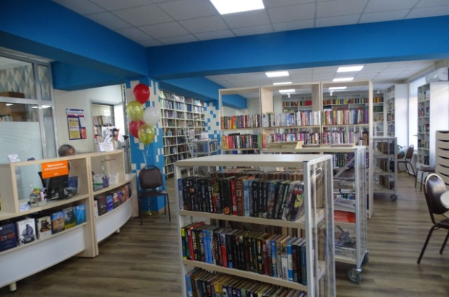
- в ГДК приобретен светодиодный экран с комплектующими и сопутствующим оборудованием;
- создана модельная библиотека.
В 2022 году за счет средств местного бюджета были проведены работы:
-ремонт фасада Центральной городской библиотеки ЦБС;
-установка автоматических средств пожаротушения, звукового оповещения в помещениях Центральной городской библиотеке;
-установка системы видеонаблюдения в Центральной городской библиотеке.
В 2022 году от городского округа было подано 4 заявки на конкурсный отбор молодых авторов и исполнителей, внесших вклад в развитие культуры и искусства Приморского края. Получателем премии стали:
- в музыкальной номинации (авторство и исполнительство) Татьяна Гарбузова-солистка вокального ансамбля «Виктория»,
- в области хореографического искусства: руководитель танцевального коллектива «Бастет» Хорошко Виктория Игоревна, руководитель танцевальной студии «Сурия» Сурина Екатерина Павловна.
В 2022 году коллектив ГДК народный хор «Хорошки» (руководитель П. Павликов) получил грант из краевого бюджета на поддержку творческих коллективов Приморского края в сумме 100,0 тыс. рублей.
Творческие коллективы и отдельные исполнители клубных учреждений приняли участие в 57 конкурсных мероприятиях и заняли 156 призовых мест (в 2021 году – 47 конкурсных мероприятий, 193 призовых места).
За отчетный период учреждениями клубного типа проведено 1150 мероприятий (в 2021 г. – 1115 мероприятий), из них для детей до 14 лет проведено 555 мероприятий. Мероприятия посетило 212,353 тыс. человек (2021 год – 171,665 тыс. чел.). Учреждениями культуры в отчетном году на платной основе проведено 344 мероприятия (2021 г. – 308) с охватом 37,658 тыс. человек (2021 г. – 24,055 тыс. чел.).
На территории городского округа расположено 30 памятников истории и культуры, из них 16 объектов культурного наследия регионального значения (из них - 2 объекта находятся в частной собственности и 2 объекта разрушены), 14 объектов недвижимости. На 26 объектов заведены технические и кадастровые паспорта, 1 объект имеет охранное обязательство. Все 26 объектов внесены в реестр муниципальной собственности. На 11 объектов культурного наследия оформлены паспорта.
В 2022 году были выполнены работы по ремонту памятников на сумму 1 102,526 тыс. рублей, в том числе:
-жителям г. Партизанска, павшим в годы Великой Отечественной войны 1941-1945 г.г.
- С. Лазо;
-Герою Советского Союза В. Мирошниченко.
В рамках реализации федеральной целевой программы «Увековечение памяти погибших при защите Отечества на 2019-2024 годы», в 2022 году на были проведены ремонтные, благоустроительные работы на 5 воинских захоронениях: Братская могила партизан (кладбище 1-ой шахты), Могила полного кавалера ордена Славы Николая Селиверстовича Диденко, могила воина - интернационалиста Павла Разгонова, погибшего при исполнении воинского долга в Афганистане, могилы Александра Калинина, Сергея Симоненко, погибших при исполнении воинского долга в Чечне.
В 2022 году в рамках ведомственной целевой программы «Реализация молодежной политики в Партизанском городском округе» на 2022-2024 годы было проведено более 40 мероприятий, на которых побывало около 10 тыс. чел. В их числе конкурсы, акции, семинары - тренинги по ЗОЖ и профилактике правонарушений и др.
Была проведена ежегодная церемония вручения премии главы Партизанского городского округа и поощрение активной и талантливой молодежи. Соискателями данной премии было 26 человек, 5 из которых стали лауреатами за высокие достижения в области образования, спорта, культуры и искусства, творческой, общественной и профессиональной деятельности. С 2022 года размер премии увеличен до 20,0 тыс. руб.
В течение года продолжил работу Молодежный совет при главе Партизанского городского округа, в состав которого входит более 20 человек из 7 образовательных учреждений городского округа.
За 2022 год членами Молодежного совета было организовано и проведено более 15 молодежных акций: возложение цветов на могилы воинов, погибших при исполнении служебного долга за пределами Отечества (П. Разгонова, А. Калинина, С. Симоненко); «Подари радость детям» (для детей КГКУ «Центр содействия семейному устройству детей – сирот и детей, оставшихся без попечения родителей города Партизанска», в возрасте от 5 до 12 лет); «Георгиевская лента»; акции, посвященные пропаганде ЗОЖ (против курения и употребления наркотиков, по профилактике СПИДа) и др.
В рамках реализации муниципальной программы «Обеспечение жильем молодых семей Партизанского городского округа» на 2021-2025 гг. в 2022 году три молодые семьи получили социальную выплату на приобретение жилого помещения или создание объекта индивидуального жилищного строительства, посредством которой, приобрели первое в своей жизни собственное жилье. Социальная выплата составила 2 023,035 тыс. рублей.
В 2023 году в сфере культуры и молодежной политики продолжится работа по выполнению мероприятий, заложенных в муниципальные программы «Культура», «Обеспечение жильем молодых семей Партизанского городского округа» и ведомственной программы «Реализация молодежной политике в Партизанском городском округе».
Физическая культура и спорт
Для исполнения полномочий по обеспечению условий для развития на территории городского округа физической культуры и массового спорта, организации проведения официальных физкультурно-оздоровительных и спортивных мероприятий городского округа, в 2022 году реализовывались мероприятия муниципальной программы "Развитие физической культуры и спорта Партизанского городского округа" на 2018-2022 годы.
Общая структура физкультурного движения в городском округе в 2022 году включает в себя 37 коллективов физической культуры из числа общеобразовательных школ, детских дошкольных учреждений, организаций и предприятий, кроме того существуют 7 спортивных федераций, 10 спортивных клубов, МБУ «Спортивная школа «Сучан». В зимний период были подготовлены и залиты 7 ледовых площадок. В городе функционируют 2 фитнес-клуба: на базе плавательного бассейна и спортивного комплекса «Лидер». На территории округа функционирует Краевое автономное государственное учреждение «Краевая спортивная школа олимпийского резерва», который включает в себя плавательный бассейн, базу для занятий гребными видами спорта на байдарках и каноэ.
В 2022 году к услугам занимающихся физической культурой и спортом было предоставлено 48 единиц спортивных сооружений. Обеспеченность спортивными сооружениями составляет: спортивными залами – 76,9 % от норматива; плоскостными сооружениями – 50 % от норматива; бассейнами – 50% от норматива.
В 2022 году на территории округа проведено 78 официальных физкультурных и спортивных мероприятий, в которых приняли участие 10 535 спортсменов. Спортсмены и сборные команды приняли участие в 70 соревнованиях разного уровня (краевые, региональные, международные, всероссийские).
4 июля 2022 г. на территории городского округа прошла Эстафета огня VII Международных спортивных игр «Дети Азии».
В сентябре состоялось торжественное открытие гребной базы – обновленной в рамках масштабной реконструкции по региональному проекту «Спорт – норма жизни» национальному проекту «Демография», на которой впервые прошли официальные международные соревнования по гребле на байдарках и каноэ на Кубок Губернатора Приморского края, включенные в Единый календарный план Министерства спорта России. Всего в соревнованиях приняли участие более 500 спортсменов.
Численность населения, систематически занимающегося физической культурой и спортом в 2022 году, составила 15 603 человека.
В 2022 году в рамках реализации национального проекта «Демография» регионального проекта «Спорт – норма жизни» на территории городского округа:
- установлен скейт - парк по адресу: г. Партизанск, ул. Пушкинская;
- приобретены 50 комплектов скандинавских палок, 50 пар коньков на общую сумму 275 000,00 рублей (средства краевого бюджета – 266 000,00 рублей, средства местного бюджета – 8 250,00 рублей).
В 2022году было начато строительство физкультурно – оздоровительного комплекса рядом с гребной базой. Двухэтажное здание площадью более 4 тыс.кв. м. включит в себя залы для игровых видов спорта, тяжелой атлетики и различных единоборств- самбо, бокса и дзюдо. На данной базе планируется сосредоточить подготовку сборных команд России и спортивного резерва Приморья. Также планируется в дальнейшем модернизация стадиона «Энергетик» и гостиницы «Одимпийская» для проживания спортсменов. Важно, что вся эта спортивная инфраструктура будет служить не только спортсменам, но и жителям Партизанска и близлежащих территорий.,
В целях популяризации физической культуры и массового спорта среди населения, формирования у молодежи здорового образа жизни на страницах местных печатных СМИ и в социальных сетях постоянно публикуется информация по спортивной тематике
В настоящий момент имеется ряд проблем, влияющих на развитие физической культуры и спорта на территории городского округа: нехватка профессиональных тренерских кадров (самбо, бокс, футбол, пауэрлифтинг), малое количество современных спортивных площадок для занятий спортом по месту жительства. Работа по данным направлениям проводится и в 2023 году. Планируется проведение мероприятий, в рамках муниципальной программы "Развитие физической культуры и спорта Партизанского городского округа" на 2023-2027 годы, на эти цели предусмотрено финансирование в сумме 15334,645 тыс.руб.
Сфера жилищно – коммунального хозяйства

В 2022 году исполнялись полномочия в сфере организации в границах городского округа электро, тепло, газо и водоснабжения населения, водоотведения, снабжения населения топливом в пределах полномочий, установленных законодательством Российской Федерации.
Теплоснабжающим предприятием Тепловой район «Партизанский» филиала «Партизанский» КГУП «Примтеплоэнерго», обеспечивается подача тепловой энергии на 273 дома, общей площадью 340,9 тыс.м² и объекты социального значения. В результате проведённых филиалом «Партизанский» КГУП «Примтеплоэнерго» работ по замене ветхих теплосетей и изоляции труб надземных участков тепловых сетей, значительно улучшилось качество теплоснабжения. Предприятием было направлено на данные работы 11,502 млн.руб.
Теплоснабжающим предприятием филиал «Приморские тепловые сети» АО «Дальневосточная генерирующая компания» подается тепло в 393 дома, общей площадью 280,1 тыс.м² и объекты социального значения. В 2022г. предприятием были проведены работы по промывке и гидравлическим испытаниям тепловых сетей, выполненные работы значительно повлияли на снижение жалоб и обращений потребителей на качество поставляемой услуги. Удовлетворенность населения качеством теплоснабжения по итогам 2022г. составила 89,8% (2020г.- 70,5%, 2021г.- 86,9%).
ООО «Дельта» обеспечивает водоснабжение и водоотведение территорий входящих в Партизанский городской округ. Подача воды осуществляется 5 водозаборами. При подготовке к отопительному сезону были проведены работы по замене 1,4 км. ветхих водопроводных сетей. На подготовку сетей водоснабжения и водоотведения были затрачены средства в размере 18,89 млн. руб.
Муниципальное предприятие «Сучанский водоканал» с 2022 года осуществляет водоснабжение поселка Лозовый города Партизанск.

Удовлетворенность населения качеством водоснабжения по итогам 2022г. составила 82,8% (2020г.- 63,5%, 2021г.- 67,7%).
По состоянию на 01.01.2023 года на территории городского округа создано 6 ТСЖ (9 домов). Управляющими компаниями ООО «Сучан», ООО «Сица», ООО «Жилфонд», ООО «УЖК «Прогресс», ООО «Гражданин», ООО «Эгершельд ДВ», ИП Прохорчик Г.П., ИП Головкин С.С., обслуживаются 346 многоквартирных дома. Непосредственное управление выбрали 79 жилых домов.
Управляющими организациями в 2022г. значительно повышено качество оказываемых услуг, совместно с собственниками решаются вопросы по текущему ремонту общедомового имущества.
Общие затраты на ремонт и подготовку жилищного фонда к отопительному сезону составили 27,632 млн. руб.
Удовлетворенность населения качеством работы ЖКХ по итогам 2022г. составила 88,6% (2020г.- 69,7%, 2021г.- 82,6%).
Партизанским районом распределительных электрических сетей АО ДРСК проведены плановые ремонтные работы по электрическим сетям общей протяженностью 19,1 км. Затраты на ремонт составили 4,29 млн.руб. Выполнение ремонтных работ значительно снизило количество обращений граждан на низкое качество электроснабжения. Удовлетворенность населения качеством электроснабжения по итогам 2022г. составила 93,0% (2020г.- 75,1%, 2021г.- 93,1%).
В 2022 году администрацией городского округа реализовывались мероприятия муниципальных программ в сфере жилищно – коммунального хозяйства: «Дорожная деятельность и благоустройство Партизанского городского округа» на 2022-2026 годы, «Формирование современной городской среды ПГО» на 2018-2027 годы, ««Развитие и повышение эффективности коммунальной инфраструктуры Партизанского городского округа» на 2020-2024 годы» общее финансирование данных программ составило 186863,9 тыс.руб.
В 2022 году в рамках данных программ выполнены следующие мероприятия:
- оборудование тротуарами и стационарным электрическим освещением участков проезжей части по ул. Партизанская;
- ремонт автомобильных дорог: по ул.Партизанская (участок от дома №124 до перекрестка с пер.Партизанский) ремонт лотков; ул. Обогатительная; ремонт проезда к детскому саду №30; восстановление ливневой канализации в районе ул.Партизанская, 2д;
- выполнены проектные, топографо-геодезические работы по ремонту автомобильных дорог ул.Локомотивная, ул.Деповская, ул.Народная, ул.Чайкоского.
- отгрейдировано с частичной подсыпкой грунтом 207 дороги местного значения, в том числе и в селах городского округа;
- устранение деформаций и повреждений асфальтобетонного покрытия автомобильных дорог – 4060 м2, проливка трещин битумом – 7,2 км трещин.
- акарицидная обработка (уничтожение клещей) на территории городского парка;
- спил и обрезка аварийный деревьев;
- ремонт сетей уличного освещения ул.Комсомольская, от ул.Мирошниченко до ул.Фабричная, ул.Разгонова ;
- строительство водозабора «Северный» на реке Партизанская в селе Углекаменск завершена первая очередь.
-в Городском парке были проведены работы по устройству тротуара, площадке под малые архитектурные формы, установлены опоры для системы видеонаблюдения;
-в сквере «Лозовом» выполнены работы по установке детской площадки с основанием из резинового покрытия;
-выполнено благоустройство сквера по ул. Калинина,13 в с. Углекаменск: уложена брусчатка на тротуарах, установлены садово-парковые диваны, урны, освещение и озеленение.
-выполнены благоустроительные работы на придомовых территориях: ул. Булгарова,д.7, ул.Октябрьская д.6, ул.Вишневая, д.24, ул.Павлова, д.5 в с. Авангард, ул.Ленинская, д.22, д. 24, д.24А. По ул. Гоголевская,д.1,улВишневая,д.24 вс.Авангард установлены детские площадки..
В 2022г. в рамках выполнения муниципальной программы «Организация обеспечения населения твердым топливом по предельным ценам на территории Партизанского городского округа» на 2020-2024 годы было реализовано 625,21 м.куб дров, количество обеспеченных твердым топливом домовладений 64 ед. общей площадью 4020,85 м.кв.
Сбором, транспортированием твердых коммунальных отходов и утилизацией занимался КГУП «Региональный экологический оператор». Работа осуществлялась транспортом подрядной организацией ООО «ТЭК», предназначенным для механизированной погрузки твердых бытовых отходов из стандартных контейнеров в кузов, и их дальнейшей доставки для переработки путем захоронения отходов производства на полигоне твердо – бытовых отходов.
В отчётном году проводились работы по созданию условий для предоставления транспортных услуг населению и организации транспортного обслуживания населения в границах городского округа.
На территории Партизанского городского округа перевозку пассажиров осуществляют предприятия частной формы собственности: ООО «Партизанское АТП», ООО «Пассажирские перевозки», ООО «Баярд». Муниципальные автотранспортные предприятия отсутствуют. Каждый день на маршруты города выходят 15-25 автобуса категории М2, М3.
За 2022 год подготовлено и выдано 46 ордеров (разрешений) на производство земляных работ по ремонту тепловых сетей, сетей холодного водоснабжения и водоотведения как предприятиям жилищно-коммунального комплекса, так и частным лицам.
На территории городского округа на протяжении ряда лет работают частные компании, оказывающие ритуальные услуги населению: ООО «Бюро специальных услуг», ИП Конкин, ИП Еликов Р.В.
Обеспечение жильем
Выполнение полномочий по обеспечению проживающих в городском округе и нуждающихся в жилых помещениях малоимущих граждан жилыми помещениями, содержанию муниципального жилищного фонда, осуществлению муниципального жилищного контроля в 2022 году на территории городского округа реализовывалось в рамках муниципальных программ, были проведены мероприятия по обеспечению жильем отдельных категорий граждан, предусмотренных федеральным и краевым законодательством, муниципальными программами.
Выполнение полномочий по обеспечению проживающих в городском округе и нуждающихся в жилых помещениях малоимущих граждан жилыми помещениями, организации содержания муниципального жилищного фонда в 2022 году на территории городского округа реализовывалось в рамках программы «Формирование жилищного фонда Партизанского городского округа». За 2022 год на средства местного бюджета были отремонтированы 5 муниципальных жилых помещений на общую сумму 2 715 264,52 рублей. 3 жилых помещений были предоставлены гражданам во исполнении судебных актов о предоставлении благоустроенного жилого помещения (исключены из списков «внеочередное обеспечение жильем» и «малоимущие» 2 семей, в общем количестве 3 человек). Было приобретено 13 жилых помещений на вторичном рынке, 10 из них были предоставлены гражданам по договору социального найма жилого помещения во исполнении решений судов о предоставлении жилых помещений во внеочередном порядке (данные семьи были исключены из списков «внеочередное обеспечение жильем» и «малоимущие» (в общем количестве 19 человек).
За 2022 год нуждающимся в жилых помещениях гражданам было предоставлено по договорам социального найма 39 жилых помещений, во исполнении судебных решений по предоставлению жилья (исключены из списка «малоимущие» 39 семьи, в общем количестве 81 человек). Из маневренного фонда предоставлено 10 жилых помещений по договорам специализированного найма жилого помещения (10 семей, 25 человек).
В очереди на предоставление жилья по разным категориям граждан на 01.01.2023 г. состоят на учете 640 человек, из них, в том числе 248 семей из категории «малоимущая» категория граждан.
В 2022 году в рамках работы по реализации мероприятий муниципальной программы «Обеспечение жилыми помещениями детей-сирот и детей, оставшихся без попечения родителей, лиц из числа детей-сирот и детей, оставшихся без попечения родителей годы», было приобретено в муниципальную собственность 18 жилых помещений (при плановом значении 16) на общую сумму 30 791 126,24 руб.. Все жилые помещения были переданы по договорам специализированного найма детям-сиротам и лицам из их числа. Были исключены из списка детей-сирот, детей, оставшихся без попечения родителей, лиц из числа детей-сирот и детей, оставшихся без попечения родителей, на территории Приморского края, лиц, которые относились к категории детей-сирот, детей, оставшихся без попечения родителей, лиц из числа детей-сирот и детей, оставшихся без попечения родителей, и достигли возраста 23 лет, которые подлежат обеспечению жилыми помещениями на территории Приморского края 18 человек.
В 2022 году был заключен 1 договор на предоставление социальной выплаты для приобретения жилья, взамен сносимого ветхого с 5 гражданами в сумме 10 476 810,00 руб.;
произведен снос 1 расселенного частного дома на сумму 332 060,16 руб., в рамках мероприятий муниципальной программы «Содействие гражданам в приобретении (строительстве) жилья взамен сносимого ветхого, ставшего непригодным для проживания по критериям безопасности в результате ведения горных работ на ликвидированных угольных шахтах Партизанского городского округа», утвержденная на 2020 - 2025 годы.
В 2022 году в рамках реализации этапа 2022 года мероприятий муниципальной программы «Переселение граждан из аварийного жилищного фонда, проживающих на территории Партизанского городского округа», в муниципальную собственность было приобретено 8 жилых помещения на сумму 11 148 475,66 рублей, заключено 4 соглашения об изъятии жилых помещений путем возмещения (выкупа) на сумму 9 768 467,35 рублей. Расселяемая площадь жилых помещений составила 378,7 кв.м.
Общая сумма фактического освоения денежных средств по программным мероприятиям составила 18 329 624,27 руб., в том числе: за счет средств фонда по реформированию ЖКХ – 14 814 003,13 рубля; за счет средств краевого бюджета – 150 891,89 рубль;за счет средств местного бюджета – 3 364 729,25 рубля.
В 2023 году работа в рамках реализации данных муниципальных программ продолжается.
Охрана окружающей среды
В 2022 году мероприятия по охране окружающей среды, а также по использованию, охране, защите, воспроизводству городских лесов, включая тушение пожаров, осуществлялись в рамках муниципальной программы «Обеспечение благоприятной окружающей среды и экологической безопасности на территории Партизанского городского округа» на 2022-2026 годы.
Осуществлялась эксплуатация и обеспечение функционирования водоотливного комплекса на горном отводе шахты «Нагорная» и очистных сооружений шахты «Углекаменская». На эти цели было израсходовано 8 174,623 тыс. рублей по муниципальному контракту с ООО «Трансстрой». Проведение мероприятий по эксплуатации водоотливного комплекса на горном отводе шахты «Нагорная» и очистных сооружений шахты «Углекаменская» позволило предотвратить подтопление шахтными водами зданий и сооружений, расположенных на горном отводе шахты «Нагорная», снизить загрязнение шахтными водами поверхностных водных объектов.
В 2022г. была начата реконструкция гидротехнического сооружения – защитной дамбы по левому берегу реки Постышевка, с целью приведения её в состояние, отвечающее требованиям безопасности, в рамках государственной программы Приморского края «Охрана окружающей среды Приморского края». Освоено 25 337, 196 тыс. руб., в 2023 году начат второй этап ее реконструкции.
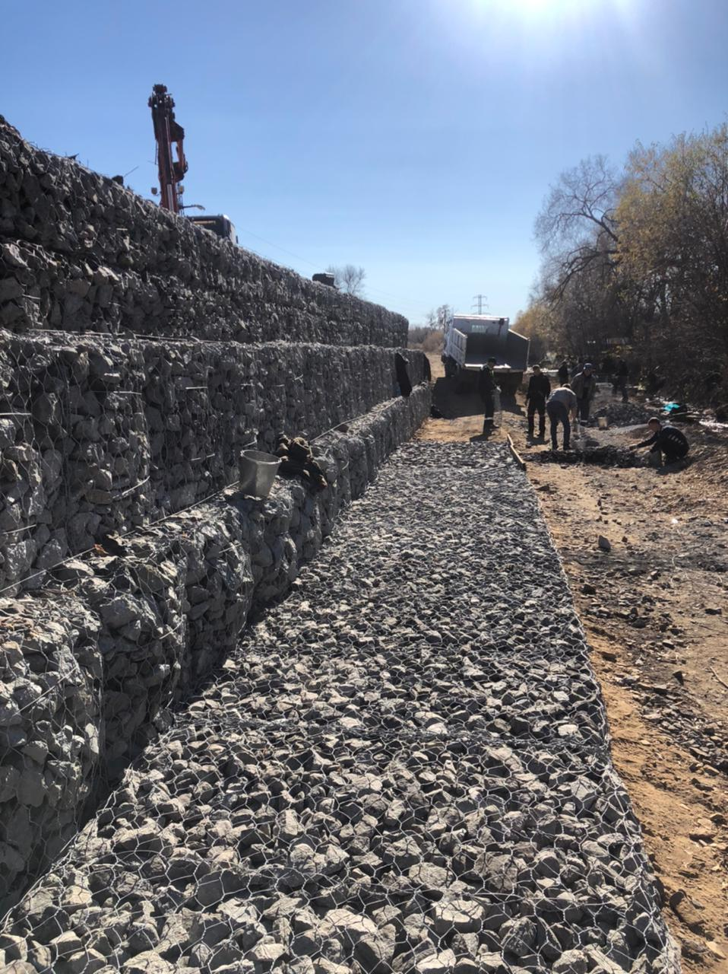
В целях охраны городских лесов от пожаров в 2022 году проводились профилактические противопожарные мероприятия: публиковались статьи в газете, размещались информации на официальном сайте администрации, распространялись листовки среди населения, направлялись письма предприятиям и сельхозтоваропроизводителям о необходимости соблюдения правил пожарной безопасности. Изготавливались и размещались баннеры по противопожарной тематике на территории города и сел.
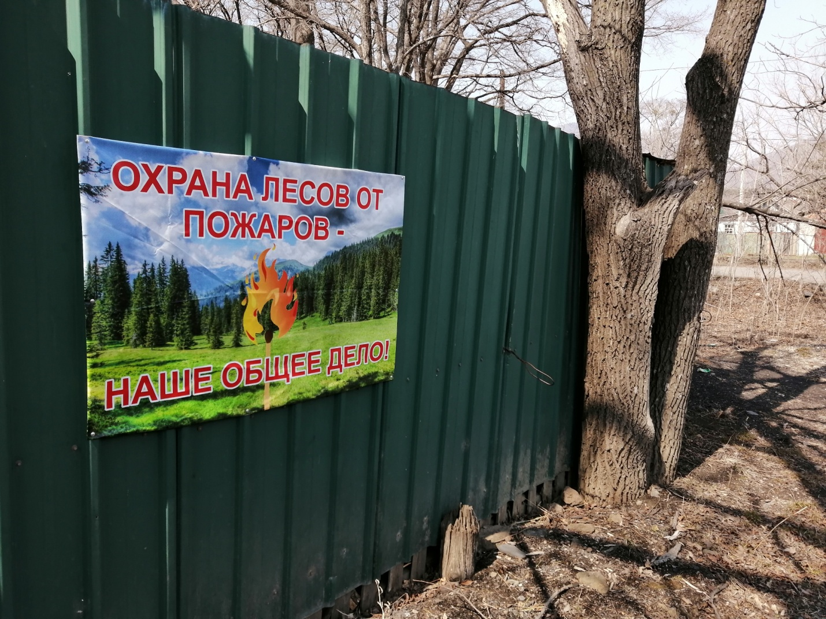

Администрацией городского округа проводилась работа по охране, защите, использованию городских лесов и зеленых насаждений на территории округа. В 2022 году было проведено 263 обследования по заявлениям о выдаче разрешений на спил зеленых насаждений. В результате обследований было выдано 199 разрешений на спил деревьев и кустарников, по 16 заявлениям отказано в выдаче разрешений, 48 заявлений направлены в специализированные организации. За вынужденный спил деревьев, попавших в зону застройки, взыскана восстановительная стоимость в сумме 1 513,75 тыс. рублей.
По фактам незаконного спила деревьев в ОМВД по Партизанскому городскому округу подано 3 заявления о привлечении виновных лиц к уголовной ответственности. Размер ущерба, причинённого городскому округу незаконной рубкой деревьев, оценён в сумме 22,869 тыс. рублей. Оплачен ущерб в местный бюджет в сумме 1 092,465 тыс. рублей (с учетом средств, поступивших по ущербам прошлых лет).
В рамках ликвидации чрезвычайной ситуации, возникшей при прохождении тайфуна «Хиннамнор» в 2022 году на территории Партизанского городского округа были проведены аварийно-спасательные мероприятия по восстановлению пропускной способности русел рек на 27 участках общей протяженностью 8 км на общую сумму 15 299,881 тыс.рублей из средств резервного фонда администрации Приморского края.
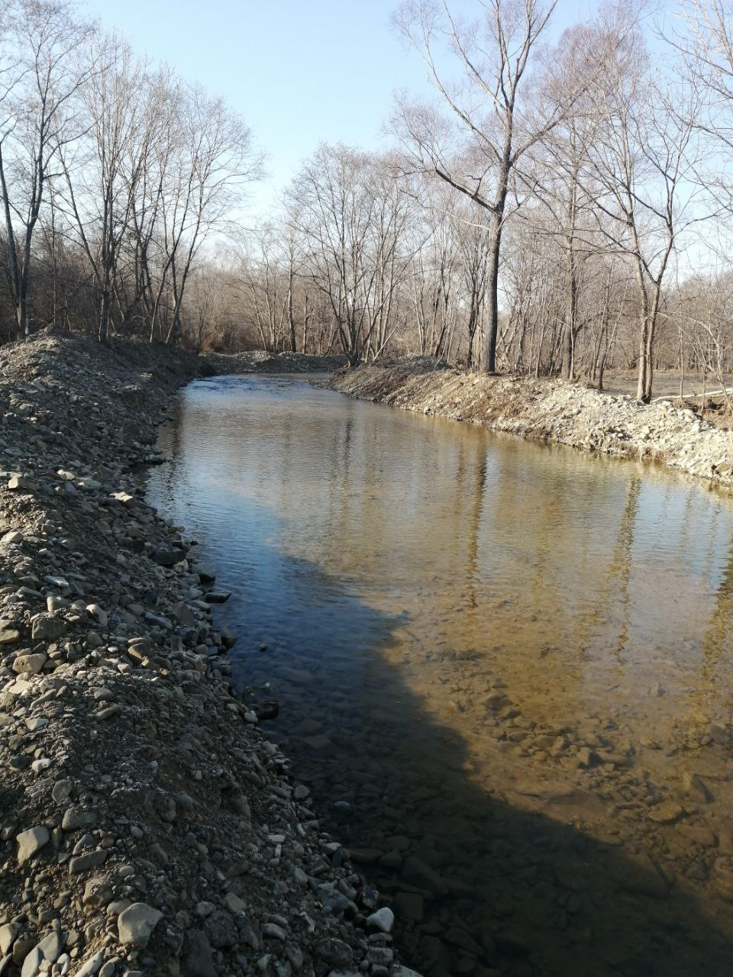

С целью формирования экологической культуры и повышения уровня экологического образования населения городского округа в 2022 году были изготовлены баннеры по экологической тематике, которые размещались на улицах городского округа, в школах города. В газете «Вести» размещались статьи, посвященные экологическим проблемам. В сети «Телеграмм» размещались публикации в сфере экологического воспитания населения. В общеобразовательных и дошкольных учреждениях городского округа проводились беседы, викторины, классные часы, родительские собрания о правилах утилизации бытового мусора, выставки рисунков и поделок, изготовленных из вторичного сырья «Вторая жизнь ненужных вещей» и другие мероприятия. Была проведена городская акция по уборке ни за кем не закрепленных общественных территорий «Чистый город своими руками» (убрано около 35 га городских территорий, вывезено 33 тонны мусора). Организовано участие населения Партизанского городского округа во Всероссийской акции «Вода России» (приняли участие трудовые коллективы Партизанской ГРЭС, Партизанского пивзавода, инициативные группы граждан в с. Тигровой, Бровничи, Авангард, Углекаменск).

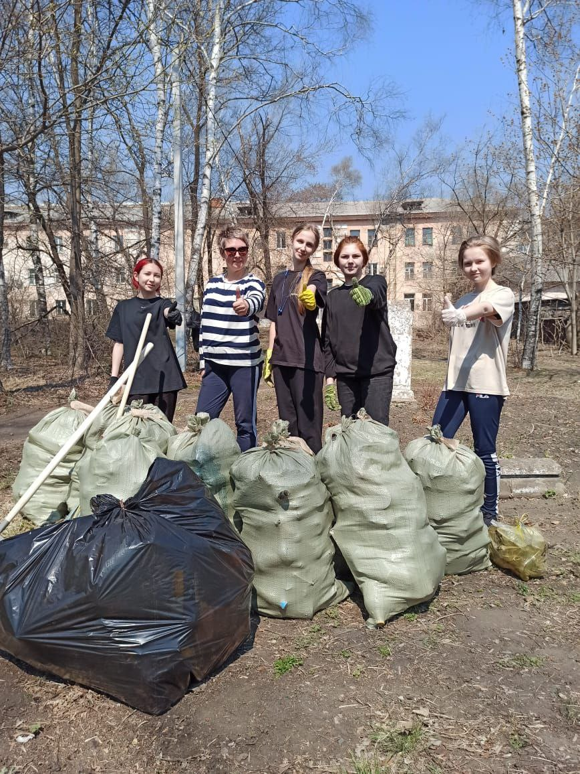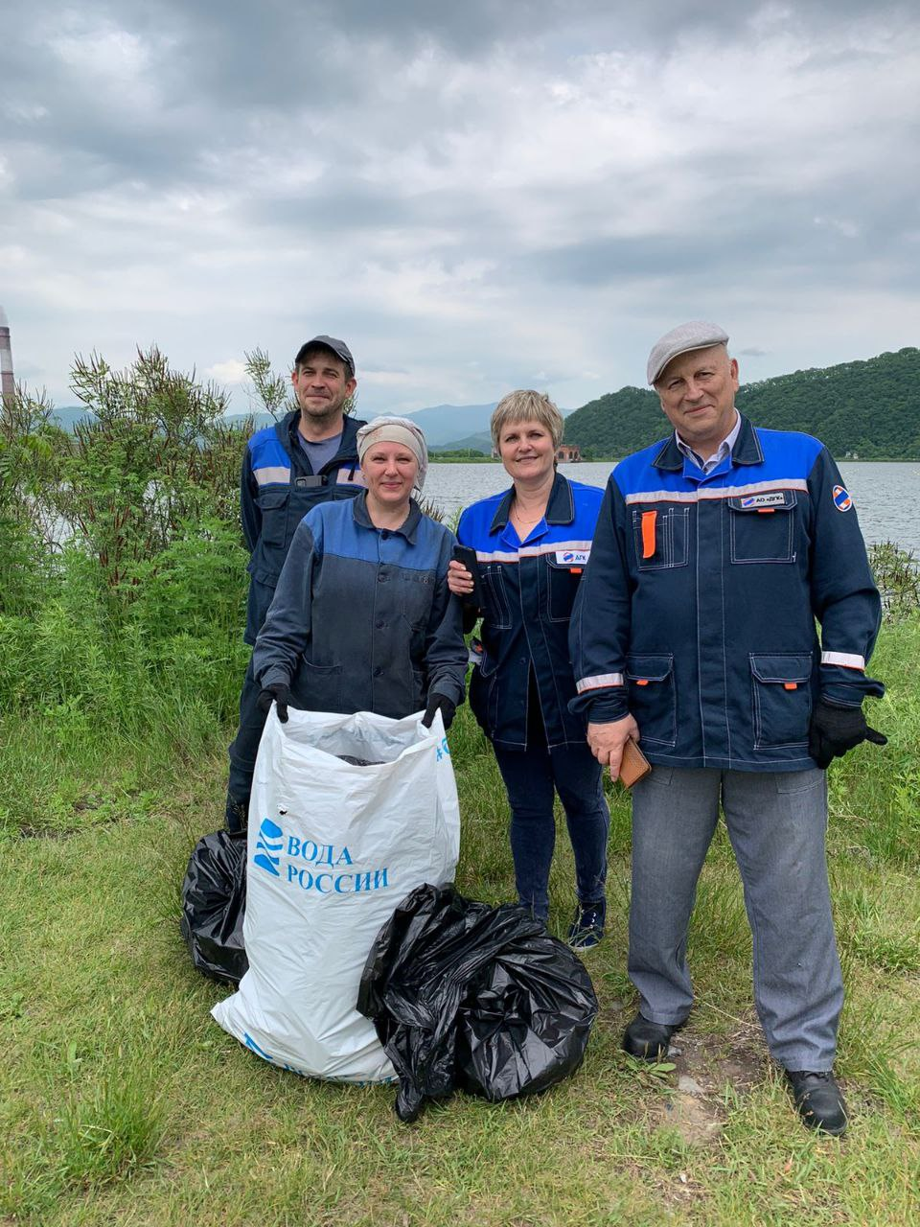
Было организовано участие образовательных учреждений во Всероссийской акции «Сдай макулатуру - спаси дерево». Проведен конкурс образовательных учреждений на лучшее применение интернет-ресурсов в экологическом образовании и воспитании учащихся на территории Партизанского городского округа. Проведена городская интеллектуальная игра «Экоквест». Участники награждены призами.
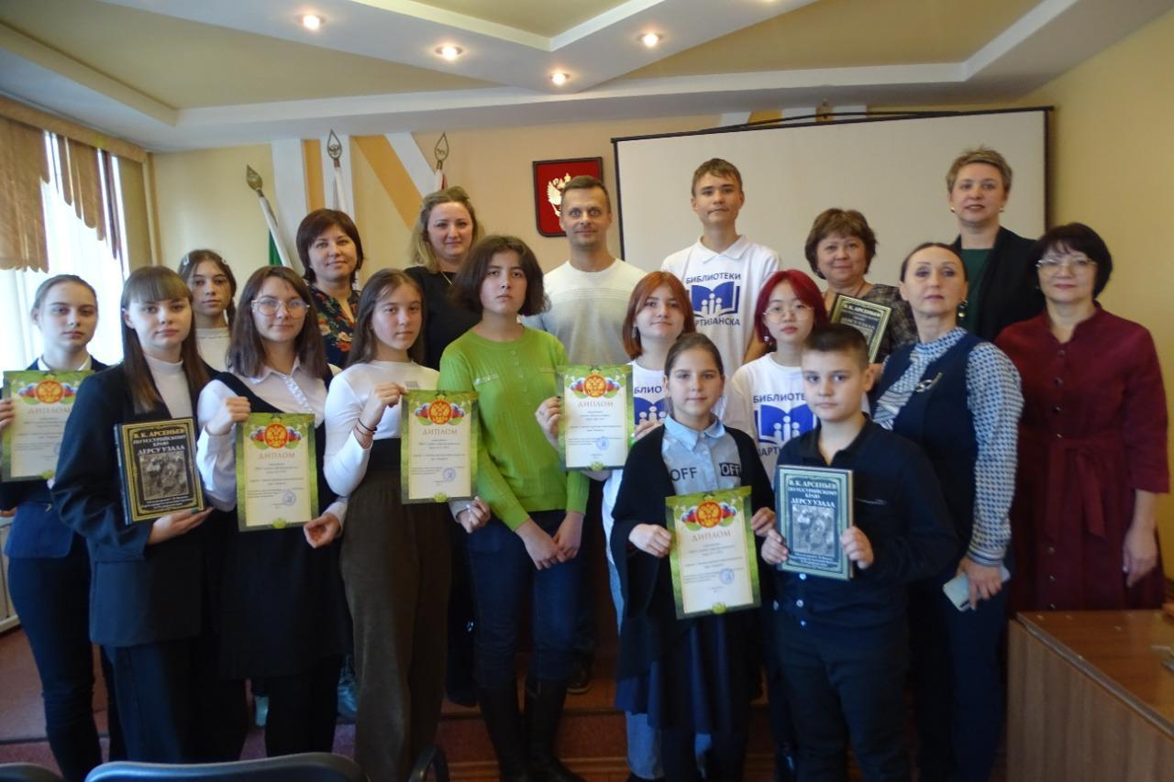

Проблемные вопросы в сфере охраны окружающей среды, решением которых администрация городского округа занимается в 2023 году:
-продолжение проведения работ по реконструкции гидротехнического сооружения (дамбы на левом берегу реки Постышевка), с целью приведения её в состояние, отвечающее требованиям безопасности, в рамках государственной программы Приморского края «Охрана окружающей среды Приморского края»;
- окончание работ по определению зон затопления и подтопления на территории г. Партизанска (село Авангард и село Мельники);
- будет продолжена работа по профилактике пожаров в городских лесах, эксплуатации водоотливного комплекса и очистных сооружений шахтных вод, осуществлению муниципального лесного контроля, проведению акций, конкурсов и других мероприятий по экологическому воспитанию населения городского округа.
Предупреждение и ликвидация последствий чрезвычайных ситуаций в границах городского округа
Для реализации полномочий в области гражданской обороны, предупреждения и ликвидации чрезвычайных ситуаций на территории городского округа работает МКУ «ЕДДС, ГЗ ПГО»; развернут центр обработки вызова на базе ЕДДС. В настоящее время налажена работа программно - аппаратных средств системы -112 в экстренных службах городского округа (101,102,103).
В рамках реализации мероприятий Концепции по построению аппаратно-программного комплекса «Безопасный город» выполнен ряд мероприятий:
-определен перечень поставщиков на поставку продовольственных и непродовольственных товаров первой необходимости в целях ликвидации последствий чрезвычайных ситуаций природного и техногенного характера;
- в МКУ «ЕДДС, ГЗ ПГО» создан резерв материальных ресурсов для ликвидации последствий чрезвычайных ситуаций природного и техногенного характера на общую сумму 2506,1 тыс. руб.
В 2022 году на территории городского округа были зафиксированы 50 аварийных случаев на системах жизнеобеспечения: в энергоснабжении 29 (в 2021 году- 67); в водоснабжении – 20 (в 2021 году -50); в теплоснабжении – 1 (в 2021 году – 5).
На 2022 год было запланировано 12 заседаний КЧС, а фактически проведено 45 заседание КЧС.
В 2022 году режим ЧС на территории Партизанского городского округа вводился 2 раза:
- 30 июня № 18 «О мерах по ликвидации чрезвычайной ситуации природного характера, возникшей в результате прохождения опасного метеорологического явления, очень сильные дожди на территории Партизанского городского округа»
- 07 сентября № 28 «О мерах по ликвидации чрезвычайной ситуации природного характера, возникшей в результате прохождения опасного явления, очень сильные дожди на территории Партизанского городского округа».
За 2022 год на территории ПГО террористических актов не было. В целях предупреждения террористических актов на территории городского округа было проведено 5 заседаний антитеррористической комиссии. В пассажирских автобусах размещены памятки о действиях при обнаружении подозрительных предметов, на конечных остановках водителем проводится проверка автобуса на предмет наличия посторонних подозрительных предметов. Информационно-пропагандистская информация для населения, направленная на повышение бдительности граждан, размещается в газете «Вести» и на сайте администрации в разделе антитеррористическая деятельность.
Был подготовлен и направлен в Департамент по координации правоохранительной деятельности Приморского края реестр объектов и учреждений обследованных и категорированных по постановлениям правительства РФ.
Было проведено три тренировки в образовательных учреждениях городского округа по действиям при введении высокого «желтого» уровня террористической опасности.
В 2022 году на территории городского округа, во время проведения учений и тренировок, было проведено практическое развёртывание пунктов временного размещения пострадавшего населения: ПВР №2 МДОУ на базе МДОУ «Детский сад № 7»; ПВР № 4 на базе МБДОУ «ЦРР детский сад № 30; ПВР № 1 на базе МБДОУ «ЦРР - детский сад № 1» и ПВР № 2 на базе МДОУ «Детский сад № 7»; ПВР № 2 и приемный эвакуационный пункт на базе МУК «Культурно-досуговый центр «Рассвет».
На учениях по гражданской обороне в ноябре 2022 года практически:
- развертывался пост радио-химического наблюдения 6 ПСО ГППС ГУ МЧС России по Приморскому краю;
- силами Партизанской ГРЭС отрабатывались мероприятия с личным составом поста РХНБ НФГО и аварийно спасательного звена;
- на железнодорожной станции «Партизанск» отрабатывались вопросы по укрытию наибольшей рабочей смены.
- на автомойке «ИП Девятаев» был развернут пункт специальной обработки техники;
- добровольная пожарная дружина Восточного района ПГО (с.Мельники) в составе 3 чел. и 1 единицы техники выполняли учебные действия по ликвидации природного пожара.
На территории городского округа в течение учебного года на объектах экономики было проведено: 106 объектовых тренировок (охват - 5646 человек); 18 командно-штабных тренировок (422 человека); 5 тактико-специальных учений( 95 человек).
За период 2022 года на курсах гражданской обороны учреждения фактически прошли обучение 130 человек, выполнение плана на 8,3%.
В период проведения месячника по гражданской обороне и пожарной безопасности проведены беседы (с показом видеофильмов) с 479 учащимися школ, 130 студентами профессиональных образовательных учреждений, 25 воспитанниками центра реабилитации «Дружба».
Население, не занятое в сфере производства и обслуживания, обучалось путем периодического проведения с ним бесед, лекций и самостоятельного изучения тематики программ на 4 учебно-консультационных пунктах (УКП), созданных на базе учреждений культуры. Всего за отчётный период через УКП прошло 498 человек данной категории обучаемых.
Увеличение числа обучаемого неработающего населения стало возможным благодаря взаимодействию со средствами массовой информации (газеты Вести, Время перемен, ООО «ПриМедиа»). Было размещено более 43 статей и 1009 памяток за год.
На территории городского округа в целях реализации положения Федерального закона РФ от 6 мая 2011 года № 100-ФЗ «О добровольной пожарной охране» в ПГО создано 11 подразделения добровольных пожарных дружин, общая численность группировки добровольных пожарных подразделений составляет 88 добровольца.
Градостроительная деятельность
Администрацией городского округа в 2022 году выполнялись полномочия в рамках градостроительной деятельности, реализовывались мероприятия муниципальной программы «Обеспечение градостроительной деятельности на территории Партизанского городского округа» на 2021-2023годы.
В 2022 год на территории Партизанского городского округа было введено в эксплуатацию 11 объектов, в том числе:
- Часовня, г. Партизанск, ул. Щорса, зд. 2а.;
- Мастерская по изготовлению памятников, г. Партизанск, ул. Дунайская, д. 7;
- Здание торгового центра, г. Партизанск, л. Центральная, зд.1в,;
- Техническое перевооружение котельной №10 с переключением нагрузки котельных №5,7,8,20,23,35. Тепловые сети -1этап, протяженностью 2259.0 м.п.; тепловые сети -2этап, протяженностью 1900 м.п.;
- Похоронное бюро, г. Партизанск, в районе ул. Ленинская, д.30;
- Реконструкция магазина, г. Партизанск, ул. Партизанская, зд.77;
- Церковно-причтовый дом, примерно в 979 м на ю-з, с. Тигровой, ул. Хвойная, д. 6в,;
- Церковно-причтовый дом «Форестер», примерно в 230 м на юг, с. Тигровой, ул. Хвойная, д. 7;
- Храм великомученика Димитрия Солунского, примерно в 115 м на юго-восток, с. Тигровой, ул. Хвойная.;
- Церковно-причтовый дом «Плаза», примерно в 115 м на юго-восток, с. Тигровой, ул. Хвойна.,
Выданы разрешения на строительство важных для городского округа объектов, таких как : гидротехническое сооружение - защитная дамба в г.Партизанске; водозабор для водоснабжения с.Углекаменск; здание физкультурно-оздоровительного комплекса по ул. Чкалова, 1г; автомойка на 6 постов в районе ул.Некрасова.
Введено индивидуального жилья по городскому округу 3700 кв.м.
В 2022 г. было сформировано 193 земельных участка общей площадью 37 гектаров для объектов капитального строительства, в том числе: для строительства инфекционной больницы в селе Углекаменск; для строительства физкультурно-оздоровительного комплекса по улице Садовой в городе Партизанске; для разворотных площадок пожарной техники. Выполнены земельно-кадастровые работы по формированию и постановке на кадастровый учет земельных участков для территориальных зон на территории Партизанского городского округа и под 28 аварийными домами. Определены границы земельных участков для памятника и сквера воинов погибших в локальных войнах.
Оформлено 99 гаражей по гаражной амнистии.
Предоставлено по программе «Дальневосточный гектар» 68 гектаров земель для различных видов использования.
Внесены изменения в правила землепользования и застройки для размещения и строительства инфекционной больницы в селе Углекаменск и реконструкции Партизанской ГРЭС.
Разработаны проекты планировки и межевания территории под 19 аварийными домами и 3 многоквартирными домами для дальнейшей постановки на кадастровый учет земельных участков. Проверены и утверждены проекты планировки территории для модернизации схемы электроснабжения потребителей на участке Анисимова-Фридман, в рамках реализации программы «Обновление устройств электроснабжения, участвующих в передаче электроэнергии». Проверены и утверждены проекты планировки и межевания территории волоконно-оптической линии связи на участке УС НПС 41 – УС ППН Козьмино для дальнейшего строительства. Согласован проект по планировке территории по расширению Партизанской ГРЭС для дальнейшего строительства и реконструкции.
Проведена работа по утверждению 22 регламентов оказания муниципальных услуг по градостроительной деятельности, предусмотрено оказание услуг в электронном виде.
По сравнении в результатами работы за 2021 год увеличился объем введенных объектов капитального строительства на 12%, объем жилищного строительства увеличился на 19%.
В 2023 году планируется выполнить земельно-кадастровые работы по 98 объектам капитального строительства: это 96 многоквартирных жилых дома, гараж и сквер Памяти на территории Партизанского городского округа. В результате постановки на кадастровый учет многоквартирных жилых домов появится возможность благоустраивать придомовые территории и размещать спортивные и детские площадки по программам «1000 дворов» и «Спорт-норма жизни».
Будет продолжена работа по формированию земельных участков для предоставления гражданам, продолжено формирование земельных участков для многоквартирных жилых домов, внесению изменений в правила землепользования и застройки Партизанского городского округа в соответствии с классификатором разрешенных видов использования земельных участков в соответствии с целевой программой «Обеспечение градостроительной деятельности на территории Партизанского городского округа» на 2021-2023гг.

Торговля, общественное питание, бытовое обслуживание населения
В целях реализации полномочий по созданию условий для обеспечения жителей городского округа услугами общественного питания, торговли и бытового обслуживания администраций городского округа в 2022 году продолжалась работа среди предприятий в сфере торговли по вопросам организации деятельности предприятий в сфере потребительских услуг в условиях введения ограничительных санкций.
Особое внимание в 2022 году было обращено мерам по вопросам соблюдения трудового законодательства в части оформления работников и выплаты заработной платы не ниже прожиточного минимума для трудоспособных граждан, установленного в Приморском крае, соблюдению прав работников предпенсионного возраста, изменению налогового законодательства, в части введения режима «самозанятых», заключению «социальных контрактов» с принимаемыми работниками, а также вопросам ценообразования, вхождения предприятий торговли в проекты Приморского края «Доступное Приморье», «Приморское лучшее», а также в проект по реализации по картам «Приморец».
В целях насыщения потребительского рынка качественной продукцией по доступным ценам проводились ярмарки. На ярмарки приезжают представители предприятий производителей пищевой продукции, фермерские хозяйства, личные подсобные хозяйства. Проведение данных ярмарок позволяет личным подсобным хозяйствам, фермерским хозяйствам, а также предприятиям производителям реализовывать свою продукцию без посредников. В течении года было организовано проведение 3 ярмарок на городской площади по продаже белорусских товаров, ярмарки «выходного дня».
Продолжено применение руководителями розничной торговой сети практики дифференцированного подхода к установлению торговых надбавок на социально значимые продовольственные товары (минимальные наценки) и продукты премиум - класса (максимальные наценки), что позволяет обеспечить ценовую доступность основных продовольственных товаров для жителей городского округа. Данный подход к установлению торговых надбавок применяется в 15 магазинах розничной торговой сети, в т.ч. в крупных торговых сетях.
Оборот розничной торговли в 2022году составил (расчетно) 5138,86млн. руб., рост к уровню прошлого года на 26,2%. В фактических ценах.
На сегодняшний день на территории городского округа город 483 предприятий торговли и 22 – общественного питания, в которых трудятся около 1,875 тысяч человек. Состояние розничной торговой сети оценивается уровнем обеспеченности населения торговыми площадями, которые в нашем округе значительно превышают установленные нормативы.
Одним из наиболее значимых моментов развития розничной торговли можно считать качественное изменение её форматов. На территории ежегодно увеличивается доля стационарных торговых объектов. Открывающиеся магазины работают по методу самообслуживания. Для комфорта покупателей внедряются новые технологии обслуживания, которые позволяют им приобретать товар самостоятельно, оплатив покупки, как наличными деньгами, так и банковскими картами. В большинстве сетевых магазинах применяется система скидок. Продолжается активная работа по развитию самообслуживания и других современных форм торговли: внедряются считывающие устройства штрих - кодирования, автоматизированные системы учёта товародвижения.
Сегодня на территории городского округа работают магазины трёх федеральных и двух региональных торговых сетей.. Наряду с федеральным развивается и местный ритейл.
В общественном питании на территории городского округа по-прежнему сохраняется тенденция роста числа предприятий с демократическими ценами. Общая площадь залов обслуживания составляет 1635,2кв.м. Развиваются различные виды кейтеринга, осуществляющие доставку блюд на дом, в офис и продажу на вынос. Разрабатываются специальные меню, предназначенные для бизнес-ланчей, открываются новые предприятия формата «фаст-фуд».
Рынок платных услуг населению является существенной частью потребительского рынка. В отличие от рынка товаров, оплата многих видов услуг населению носит обязательный характер (оплата услуг ЖКХ) или является платежами первой необходимости (услуги транспорта, связи). Именно на них приходится наибольшая доля расходов населения. 99 предприятий бытового обслуживания населения предоставляют услуги по ремонту обуви; ремонту и пошиву швейных, меховых, кожаных изделий, головных уборов и изделий текстильной галантереи, ремонт и техническое обслуживание бытовой радиоэлектронной аппаратуры, услуги парикмахерских, услуги фотоателье, фото, ритуальные услуги и др.
В городском округе сформировалась устойчивая сеть автозаправочных станций – 6 АЗС, включая автозаправочную станцию, принадлежащую ООО «Роснефть – Востокнефтепродукт».
На территории городского округа работают отделения всех основных операторов сотовой связи. В настоящее время все населенные пункты городского округа имеют сотовое сообщение. Также на территории городского округа работает «Ростелеком», обеспечивая жителей стационарными телефонными услугами, услугами интернета. Имеется возможность приема цифрового телевидения.
В сфере потребительского рынка в 2023 году продолжается работа по мониторингу цен на продукты первой необходимости, развитию нестационарной торговой сети, проведению ярмарок, оборудованию объектов для посещения их инвалидами.
Агропромышленный комплекс
Администрацией Партизанского городского округа традиционно проводилась организационная работа с сельскохозяйственными товаропроизводителями и хлебопекарными предприятиями по заключению ими соглашений с Министерством сельского хозяйства Приморского края о выполнении мероприятий по достижению показателей государственной программы Приморского края «Развитие сельского хозяйства и регулирования рынков сельскохозяйственной продукции, сырья и продовольствия на 2020-2027 годы». В 2022 году Соглашения заключили 3 сельскохозяйственных товаропроизводителей и 2 хлебопекарных предприятия Партизанского городского округа. В рамках программы за 2022 год была предоставлена субсидия в сумме 74,106 млн. руб. (в 2021году – 63,79 млн.руб. 7 товаропроизводителям).
Основной проблемой фермерских и личных подсобных хозяйств на территории округа являлось сбыт и переработка сырого молока. Для решения этой проблемы на базе ООО «Крестьянское хозяйство Бархатное» был организован сельскохозяйственный перерабатывающий кооператив «Витязь», основной целью которого является прием молока у фермерских и личных подсобных хозяйств и его переработка. В 2022 году кооперативом «Витязь» было закуплено оборудование для переработки молока на сумму более 4 миллионов рублей, из них более 50 % суммы являются средствами государственной поддержки. Выпуск продукции под маркой кооператива планируется начать с 2023 года.
В тепличным хозяйством ООО «ДЭМ Лазурное КСП» в 2022 проведена модернизация рассадно-салатной линии. Современный комплекс по выращиванию рассады представляет собой гидропонную стеллажную установку, позволяющую выращивать качественную рассаду овощей и зеленные культуры с минимальными затратами.
В целях закрепления специалистов на селе действует на территории Приморского края Федеральная целевая программа «Устойчивое развитие сельских территорий». В 2022 году участником программы стала 1 семья из 6 человек. Педагог дополнительного образования МБОУ «СОШ № 22» получил социальную выплату на строительство жилого дома в сельской местности. На средства соц.выплаты планируется строительство жилого дома в с. Казанка.
Содействие развитию малого и среднего предпринимательства
Работа по направлению содействия развитию малого и среднего предпринимательства администрацией городского округа проводится на постоянной основе. С целью поддержки малого и среднего предпринимательства в 2022 году продолжали реализовываться мероприятия муниципальной программы «Содействие развитию малого и среднего предпринимательства на территории ПГО», направленные на создание и развитие субъектов малого и среднего предпринимательства, индивидуальных предпринимателей, «самозанятых» и повышение инвестиционной привлекательности: информационное сопровождение деятельности администрации по развитию малого и среднего предпринимательства в городе; имущественная поддержка субъектов малого и среднего предпринимательства, «самозанятых»; предоставление финансовой поддержки.
В 2022 году, с учетом введения санкционных ограничений, в связи с проведением спецоперации на Украине, проводилась большая работа по информированию предпринимателей о наиболее важных изменениях, которые связаны с частичной мобилизацией и затрагивающих как бизнес в целом, так и отдельные отрасли, принимаемых нормативных правовых актов Правительством РФ, Правительством Приморского края, администрацией городского округа в сфере ведения предпринимательской деятельности в условиях. В 2022 году реализовывались мероприятия дорожных карт: «Стандарт развития конкуренции на территории ПГО»; «Повышение инвестиционной привлекательности территории ПГО», основной целью которых, является создание условий для развития частного бизнеса на территории городского округа, снижение административных барьеров при осуществлении предпринимательской деятельности. Разработан и принят нормативно правовой акт «Об утверждении Положения о порядке и условиях заключения соглашений о защите и поощрении капиталовложений со стороны администрации Партизанского городского округа», что позволит обеспечить благоприятные условия для вложения частными инвесторами инвестиций на территории Партизанского городского округа посредством распространения на инвесторов и организации, реализующие проекты, инвестиционных режимов, обеспечивающих предсказуемость правового регулирования и стабильность условий инвестиционной деятельности, ее стимулирование.
Число малых и средних предприятий на 1.01. 2023 г. составило 248 ед. или 69,6 % от общего количества предприятий и организаций, действующих на территории городского округа. Численность работающих в сфере малого бизнеса (оценочно) – 5,980 тыс. человек (40,46 % от общей численности занятых в экономике). На территории городского округа зарегистрировано 792 индивидуальных предпринимателя, 1271«самозанятых». В 2022 году статус «социального предпринимателя» получил 1 предприниматель городского округа.
По итогам работы в 2022 года оборот малых предприятий составил (расчетно) 7807,7 млн.руб., что составляет 69,6% в общем объеме работ (услуг) предприятий и организаций городского округа.
В целях повышения предпринимательской грамотности, компетенций и конкурентоспособности субъектов малого и среднего предпринимательства городского округа были организованы обучающие семинары, в основном проходившие в режиме «видеоконференций». В 2022 году была продолжена практика рассылки информации по электронным адресам субъектов предпринимательской деятельности, размещения информаций в социальных сетях, на официальном сайте администрации городского округа, через Общественную организацию предпринимателей г. Партизанск.
В 2022 году была оказана финансовая поддержка 2 субъектам малого предпринимательства на сумму 40 тыс. руб. в рамках муниципальной программы. Было проведено 63 индивидуальных консультаций для начинающих и действующих предпринимателей по вопросам организации и ведения бизнеса, оказания финансовой поддержки, заключения «Социального контракта», организации работы в условиях проводимой мобилизации, по вопросам прохождения аттестации, сертификации товаров, классификации туристических баз и гостиниц и т.д. Была проведена информационная, организационная работа по привлечению граждан к регистрации как «самозанятые», проводилась работа по «Социальным контрактам», по итогам года было заключено 45 социальных контрактов на трудоустройство, 12 человек зарегистрировались индивидуальными предпринимателями в рамках «социального контракта». В целях обеспечения доступности объектов муниципального имущества для хозяйствующих субъектов на официальном сайте администрации города размещен перечень объектов муниципального имущества и создан раздел по вопросам имущественной поддержки субъектов малого и среднего предпринимательства.
В течение года было проведено 5 заседаний Координационного Совета по поддержке и развитию малого и среднего предпринимательства при главе городского округа, где рассмотрены вопросы, касающиеся осуществления предпринимательской, инвестиционной деятельности, деятельности предприятий в период введения санкционных мер, изменения в сфере осуществления муниципального контроля.
В рамках работы по вовлечению представителей бизнеса в принятие решений, оказывающих влияние на ведение предпринимательской и инвестиционной деятельности, проводится оценка регулирующего воздействия, принимаемых нормативных правовых актов, в целях выявления избыточных обязанностей, запретов и ограничений для субъектов предпринимательской и инвестиционной деятельности или способствующих их введению. В 2022году проведено 4 процедуры ОРВ, 2 процедуры – фактического воздействия, 2 процедуры экспертизы нормативных правовых актов в сфере предпринимательства и инвестиционной деятельности. Подготовлен план проведения экспертиз, ранее принятых нормативных правовых актов в сфере предпринимательства и инвестиционной деятельности на 2023 год, составлен проект плана проведения оценки фактического воздействия ранее принятых нормативных актов, прошедших процедуру ОРВ.
В 2022 году в рамках выполнения мероприятий дорожной карты «Стандарт улучшения инвестиционного климата в ПГО», была проведена работа, направленная на улучшение инвестиционного климата на территории городского округа; приняты типовые регламенты предоставления муниципальных услуг в сфере строительства, сокращены сроки предоставления муниципальных услуг, оформлены 2 инвестиционные площадки для предложения инвесторам, установлена прямая связь инвесторов с главой администрации ПГО на официальном сайте городского округа, составлен план инвестиционных объектов на территории ПГО.
В результате работы по содействию развитию малого и среднего предпринимательства в 2022 году в городе число «самозанятых» составило с 1 июля 2020 года 1271 человек, нагрузка незанятого населения на 100 заявленных вакансий снизилась в 2 раза и составила 22,4 человека на 100 заявленных вакансий.
В 2023г. работа по содействию развитию малого и среднего предпринимательства продолжается в рамках муниципальной программы «Содействие развитию малого и среднего предпринимательства на территории Партизанского городского округа» на 2023-2027гг., мероприятия которой предусматривают информационную, методическую, финансовую, имущественную поддержку субъектам предпринимательства.
Муниципальный архив
В соответствии с действующим законодательством осуществляется формирование и содержание муниципального архива, хранение, комплектование, учет и использование архивных документов. формирование и содержание муниципального архива.
Работа МКУ «Архив Партизанского городского округа» в 2022 году осуществлялась в соответствии с утвержденным годовым планом работы, приказами и указаниями Федерального архивного агентства и министерства культуры и архивного дела Приморского края, постановлениями и распоряжениями Правительства Приморского края и администрации Партизанского городского округа.
По состоянию на 01 января 2023 года в список источников комплектования МКУ «Архив ПГО» включено 13 организаций: 3 краевой формы собственности, 8 муниципальной, 1 негосударственной, 1 общественная организация.
Упорядочение документов и комплектование архивного фонда проводилось в соответствии с постановлением администрации Партизанского городского округа № 2-па от 10.01.2022 «Об утверждении графиков упорядочения и комплектования муниципального архивного фонда на 2022 год». За отчетный год на хранение принято 263 дела постоянного хранения. На 01.01.2023 в архиве числится 132 фонда, 50886 единиц хранения.
В 2022 году проведено 4 заседания экспертно- проверочной комиссии МКУ «Архив ПГО», на которых согласовано 12 описей дел по личному составу 12 организаций, источников комплектования муниципального архива на 610 дел.
В течение года оказывалась методическая и практическая помощь работникам организаций в составлении нормативно-методических документов.
Продолжалась работа по введению информации по составу и содержанию документов в программный комплекс «Архивный фонд» 5.02. В 2022 году в Базу данных «Архивный фонд» было внесено описание 3-х вновь поступивших фондов: № 133 ИП Меркулов Олег Геннадьевич, № 134 фонд личного происхождения Резников Борис Петрович, № 135 ООО «Скала».
По состоянию на 01.01.2023 г. введены описания 135 фондов (132 фонда в наличии, 3 фонда - переданных в государственный архив Приморского края), что составляет 100% от всего фонда.
На 31.12.2022 года в БД «Архивный фонд» числится 362 описи, из них: 118 описей дел управленческой документации, 4- личного происхождения, 4- НТД, 230 - по личному составу, 6- фотодокументов.
В 2022 году начата работа по созданию электронного архива в программе «Архивный модуль VIAR IT», позволяющей в совокупности с визуализатором ViAr и сетевым хранилищем создавать, систематизировать и хранить электронные копии архивных документов, а в дальнейшем иметь мгновенный доступ к электронным документам по содержащимся в них ключевым словам или иным характеристикам. Это позволит в дальнейшем исключить использование в работе первоисточников и работать только с их электронными копиями, что обеспечит качественную сохранность архивных документов в течение длительного времени. На начало отчетного года было оцифровано 72 единиц хранения, за год было оцифровано 17 единиц хранения фонда №1 «Партизанский горисполком»
Продолжалась работа по ведению тематического электронного каталога:
- постановлений администрации ПГО по основным вопросам деятельности, введено 249 записей;
- по отводам земельных участков под индивидуальное жилищное строительство, введено 135 записей;
- о присвоении (изменении) нумерации объектам недвижимости, введено 32 записи;
- по гаражным кооперативам, введено 16 записей;
-по отделу архитектуры, внесено 5239 записей;
- по похозяйственным книгам, введено 1605 записей.
Всего за отчетный год в тематические электронные картотеки внесено 7276 записей, закаталогизировано 498 дел. Общий объем составляет 46989 записей.
В течение отчетного года муниципальным архивом было подготовлено и проведено 5 информационных мероприятий.
В 2022 году были представлены услуги 1156 пользователям архивной информацией для удовлетворения их информационных потребностей, в том числе: 60 посетителям, работавшим в читальном зале, 637 по исполнению запросов социально-правового характера, 334 по исполнению тематических запросов, 125 посетителям
Создание условий по развитию гражданской активности населения в решении вопросов местного сообщества, оказание поддержки социально ориентированным некоммерческим организациям, благотворительной деятельности и добровольчеству
По состоянию на 1 января 2023 года на территории Партизанского городского округа функционировало 33 общественные организации, 12 религиозных. В общей сложности общественные организации объединяют около 7 тыс. чел. В городском Совете ветеранов состоялось 7 заседаний президиума, 2 пленума, в Межрайонной организации ВОС прошло 10 заседаний бюро, в обществе инвалидов прошла отчетно-выборная конференция. Продолжила работу Общественная палата ПГО, за прошедший год проведено 12 заседаний. Северо-Сучанская казачья станица получила официальную регистрацию и вошла в реестр казачьих общественных организаций.
Члены ВОД «Матери России» принимают участие в волонтерском движении. Силами общественной организации проводятся мероприятия по предоставлению спонсорской помощи пожилым и одиноким гражданам, а также многодетным семьям. Силами ОО «Росток» роздано более 300 продуктовых наборов малообеспеченным семьям и пожилым гражданам. На средства полученного гранта организация реализует проект «Этих дней не смолкнет слава».
Общественные организации принимают активное участие в сборе гуманитарной помощи для военнослужащих СВО, в проведении общегородских акций, военно-патриотическом воспитании молодежи. Ими проведены 2 спортивных мероприятия в рамках акции «Путь к здоровью», декада инвалидов, месячник «Белая трость». Студией «Ветеран» организованы показы фильмов о городе.
Как показывает время значительно возросла значимость общественных объединений в жизни города, их способность быть эффективными механизмами мобилизации коллективного действия и способами привлечения внимания к городским проблемам.
Профилактика безнадзорности
Во исполнение Федерального Закона от 24 июня 1999 года № 120 - ФЗ «Об основах системы профилактики безнадзорности и правонарушений несовершеннолетних» в целях организации эффективной работы по решению задач по предупреждению безнадзорности, беспризорности, правонарушений и антиобщественных действий несовершеннолетних, выявлению и устранению причин и условий, способствующих этому, обеспечению защиты прав и законных интересов несовершеннолетних, органы системы профилактики Партизанского городского округа 2022году работали в рамках нормативно - правовых актов администрации Партизанского городского округа, Приморского края, комиссии по делам несовершеннолетних и защите их прав.
В 2022 году специалистами отдела по исполнению государственных полномочий в сфере опеки и попечительства управления под опеку (попечительство) передано 28 детей, в приемную семью -14, в том числе из детского дома в семьи передано 13 детей, родителям возвращено – 2 детей, 3 детей усыновлены.
С 01 января 2007 года по настоящее время в Партизанском городском округе создано 36 приемных семей, в которых воспитываются 72 ребенка. Во исполнение законодательства Российской Федерации и Приморского края специалистами отдела опеки и попечительства осуществляется контроль за условиями жизни и воспитания детей в замещающих семьях, соблюдения опекунами (попечителями), приемными родителями прав и законных интересов подопечных детей, а также выполнения требований к осуществлению своих прав и исполнению своих обязанностей.
Социальные гарантии приемных детей обеспечиваются в соответствии с действующим законодательством, так 2 раза в год специалистами отдела опеки и попечительства проверяется сохранность закрепленных жилых помещений и находящихся в собственности у детей. В 2022 году 25 человек включены в список детей-сирот, детей, оставшихся без попечения родителей, лиц из числа детей-сирот и детей, оставшихся без попечения родителей, на территории Приморского края, лиц, которые относились к категории детей-сирот, детей, оставшихся без попечения родителей, лиц из числа детей-сирот и детей, оставшихся без попечения родителей, и достигли возраста 23 лет, которые подлежат обеспечению жилыми помещениями на территории Приморского края. Пенсию по утере кормильца несовершеннолетним перечисляют на лицевые счета, открытые в Сберегательном банке РФ. Систематически ведётся работа по выплатам родителями алиментов на содержание детей. В отделы судебных приставов городов и районов Приморского края направляются запросы об исполнении исполнительных листов.
В городском округе опекаемым и приемным семьям предоставляются меры социальной поддержки, подопечные и приемные дети бесплатно посещают дошкольные образовательные учреждения, 12 подопечных детей получают компенсацию за проезд на городском транспорте. Опекуны и приемные родители ежегодно предоставляют в отдел опеки и попечительства отчет в письменной форме за предыдущий год о хранении, использовании и управлении имуществом подопечного.
Ежегодно проводятся собрания опекунов, попечителей и приемных родителей с приглашением юриста, психолога, специалистов отдела социальной защиты. Специалистами отдела опеки и попечительства оказывается необходимая социально-правовая помощь и поддержка опекаемым и приемным семьям во время адаптации ребенка, проводятся индивидуальные консультации по возникающим проблемам, оказывается содействие в обучении детей, организации летнего отдыха, каникулярных периодов, трудоустройства и дальнейшего профессионального обучения выпускников, прохождения медицинского обслуживания и диспансеризации детей.
Ожидаемые результаты нашей работы – все дети под опекой и в приемных семьях адаптировались, все подопечные дети посещают школу, многие стали лучше учиться.
С 01 января 2013 года лица из числа детей-сирот обеспечиваются жилыми помещениями по договору найма специализированного жилого помещения из специализированного жилищного фонда Приморского края. В 2022 году с 23 лицами из числа детей-сирот и детей, оставшихся без попечения родителей заключены договора найма специализированного жилого помещения.
На 20.02.2023 года на учете в отделе по исполнению государственных полномочий в сфере опеки состоит 282 детей-сирот, детей, оставшихся без попечения родителей, из них усыновленных 43 ребенка, под опекой (попечительством) - 117, в приемных семьях – 72, в государственном учреждении воспитываются 50 детей.
Административная комиссия

За 2022 год административной комиссией проведено 31 заседание по рассмотрению 206 дел об административных правонарушениях по следующим статьям Закона Приморского края 44-КЗ от 05.03.2007 «Об административных правонарушениях в Приморском крае»:
№ п./п. | Показатели | 2022 год  (кол-во протоколов/сумма, тыс.руб.)
1 | Ст. 7.21 (правила благоустройства) | 110/121,4
2 | Ст. 3.9 (нарушение тишины и покоя) | 69/59,5  Из них 21 предупреждение, прекращено 5 дел.
3 | Ст. 3.14 (нарушение правил содержания домашних животных) | 1/5,0
4 | Ст.7.23 (размещение нестационарных торговых объектов с нарушением схемы размещения) | 2/5,0
5 | Ст. 9.1 (торговля в неустановленных местах) | 2/1,5
6 | Ст. 11.10 (неисполнение решения антитеррористической комиссии) | 1/10,0
7 | Ст. 7.17 (афиши, объявления в неустановленных местах) | 1/2,0
8 | Ст. 7.25 (сброс и сжигание мусора в неустановленных местах) | 12/30,0
 | Итого: | 198/234,4

Общая сумма наложенных административных штрафов за период 2022 год составила 234,4тыс. рублей (из них в краевой бюджет 111,0 тыс. руб., в местный бюджет 123,4тыс. руб.
Анализ категорий правонарушителей показывает, что административные протоколы, за период 2022 года, составлены на следующие категории граждан: физические лица – 197;. должностные лица и ИП – 3; юридические лица – 0.
Взыскано в 2022 году административных штрафов на общую сумму 278,376тыс. рублей, из них принудительно службой судебных приставов на сумму 164,433тыс. рублей.
Направлено в службу судебных приставов 121 постановление по делам об административных правонарушениях, штрафы по которым не были оплачены в установленный срок физическими и юридическими лицами на общую сумму 186,5тыс. руб.
Отказано в возбуждении 18 дел об административных правонарушениях.
Было подготовлено и направлено 268 ответов на обращения граждан, 16 отчетов о деятельности административной комиссии в департамент правоохранительной деятельности Правительства Приморского края. Размещено в средствах массовой информации 4 материала о деятельности административной комиссии.
ЗАГС
В 2022 году отделом ЗАГС Партизанского городского округа проводились мероприятия, направленные на повышение статуса семьи, пропаганду семейных ценностей, повышение авторитета материнства и отцовства: чествование "золотых" юбиляров,; имя наречение (в том числе торжественная регистрация новорожденных в родильных домах); мероприятия по проведению Дня семьи, по проведению Дня правовой помощи детям и ряд других. В 2022 году было проведено 35 мероприятий, рост к прошлому 2021 году составил 10 мероприятий:
За 2022 год отделом ЗАГС городского округа зарегистрировано 1897 актов гражданского состояния, за 2021 год 1985, количество записей актов уменьшилось на 4 %.
В 2022 году было зарегистрировано 299 записей актов о рождении, снижение к 2021 году составляет 2%. В динамике за 10 лет наблюдается ежегодное снижение рождаемости, в 2022 году по сравнению с 2013 г. снижение составляет 43% (529/299). В 2022 году количество записей актов о смерти составило 876, снижение к уровню 2021 года -18 %.
Отделом ЗАГС городского округа за 2022 год:
- было обработано запросов 5844, в том числе от физических лиц 1214, от юридических лиц 4630:
- рассмотрено 133 заявлений о внесении исправлений и изменений в актовые записи;
- выдано 752 повторных свидетельств и 1637 справок;
-дооформлено 170 записей актов о расторжении брака на основании заявления другого супруга;
- произведено 1535 отметок в записях актов гражданского состояния.
Всего совершено 6745 юридически значимых действий.
Весь год продолжалась работа по учету и сохранности архивного фонда. Проведена реставрация части архивного фонда отдела. Сформированы в книги записи актов гражданского состояния за 2021 год.
Отделом ЗАГС была оказана международная правовая помощь по истребованию и пересылке документов о регистрации актов гражданского состояния с территории иностранных государств и на территорию 47 гражданам. Специалисты отдела ЗАГС во время приемов граждан и по телефону консультируют по семейному законодательству, о регистрации актов гражданского состояния, о внесении изменений при обнаружении ошибок и неточностей в записях актов.
Отделом ЗАГС городского округа за 2022 год в доход бюджета было собрано госпошлины в сумме 903,85 тысяч рублей, по сравнению с 2021 годом рост составил 79,38 тысяч рублей (10%). Сумма предоставленных льгот за совершение юридически значимых действий составила 59,35 тысяч рублей.

Охрана труда
В сфере государственного управления охраной труда на территории городского округа в 2022 году были проведены мероприятия:
- 9 проверок по охране труда, 8 в рамках ведомственного контроля,1 с прокуратурой города, в ходе проверок выявлено 37 нарушений трудового законодательства;
- 4 заседания межведомственной комиссии по охране труда, на которых рассмотрено 15 вопросов по плану;
- организовано проведение обучения в установленном порядке по охране труда 4663 работника, в том числе 72 руководителя, 13 главных специалистов, 7 специалистов по охране труда, 1199 специалистов, 3359 рабочих, 13 работников (инвалидов);
- организовано проведение специальной оценки условий труда на 540 рабочих местах в 25 организациях ПГО;
- в рамках Всемирного дня охраны труда проведен месячник, в котором участвовали более 60 организаций ПГО и индивидуальных предпринимателей, мероприятиями месячника охвачено около 3000 человек;
- проведен месячник по охране труда в период осенне-зимнего климатического межсезонья, в котором участвовали более 50 организаций и индивидуальных предпринимателя-работодателя, мероприятиями месячника охвачено около 3000 человек;
- проведен конкурс детского рисунка на территории ПГО, работы детей в двух возрастных категориях, занявшие первые места в конкурсе направлены в Министерство труда и социальной политики Приморского края для участия в ежегодном краевом конкурсе детского рисунка «Охрана труда глазами детей»;
- проведена информационная работа с работодателями об использовании частичного финансирования предупредительных мер по сокращению случаев производственного травматизма и профессиональной заболеваемости за счет средств Фонда социального страхования РФ, 9 организаций ПГО оформили заявки на возмещение денежных средств, освоено 255 тыс. рублей ФСС РФ;
- проведена работа среди предприятий города о разработке корпоративной программы здоровья работающего населения, 8 организаций разработали данную программу.
Как результат проводимой работы в сфере охраны труда в организациях городского округа значительно снижены случаи травматизма, повышается грамотность работников по вопросам охраны труда.
Деятельность в сфере информационных технологий
Деятельность в сфере информационных технологий была организована в рамках мероприятий муниципальной программы «Развитие информационно-коммуникационных технологий органов местного самоуправления Партизанского городского округа» на 2022-2024гг., задачами которой являются: развитие единой системы межведомственного электронного документооборота; обеспечение функционирования и развития информационных систем, информационных ресурсов органов местного самоуправления городского округа; техническое обеспечение мероприятий по переводу муниципальных услуг, предоставляемых администрацией городского округа в электронный вид; выполнение мероприятий по технической защите информации.
В течение 2022 года деятельность в сфере информационных технологий была организована по следующим направлениям:
- техническое сопровождение функционирования серверов, обеспечивающих функционирование автоматизированных информационных систем. По состоянию на 1 января 2023 года в автоматизированных информационных системах администрации Партизанского городского округа работают более ста сотрудников, обеспечивая формирование и исполнение бюджета, отчётности о его исполнении, формирование базы муниципального имущества и т. д.;
- проводится обновление и приобретение программных обеспечений ViPNeT Client (64 рабочих места), Геоинформационная система Панорама х64 (3 раб. места), программа Платформа nanoCad ( 3 раб. места);
- проводится аттестация муниципальных информационных систем по технической защите информации, в 2022 году была аттестована муниципальная информационная система «Кадры» ( 7 рабочих мест);
-проводится аттестация рабочих мест сотрудников, предоставляющих массовые социально значимые услуги, в 2022 году были аттестованы 2 рабочих места;
- приобретение новой техники. В 2022 году был приобретено 20 системных блоков, 15 мониторов , 1 коммутатор и 1 новый сервера взамен устаревших и вышедших из строя.
- техническое сопровождение официального сайта администрации ПГО и других органов местного самоуправления и муниципальных учреждений.
За 2022 год на сайте размещено более 4,0 тысяч материалов и документов (новости, нормативно-правовые акты, извещения, обновленная информация и т. д.). Постоянно поддерживается работоспособность официальных сайтов муниципальных учреждений, расположенных на web-серверах администрации ПГО. Всего размещено 38 сайтов – это официальные сайты администрации ПГО, Контрольно-счётной палаты ПГО, Думы ПГО, детских садов, школ, Центральной библиотечной системы и т. д.
- взаимодействие с государственными информационными системами. Постоянно ведется работа по получению электронно-цифровых подписей для сотрудников с целью дальнейшей организации доступа к электронным сервисам федерального уровня;
- техническое обеспечение проведения сеансов видеоконференцсвязи для селекторных совещаний, проводившихся структурными подразделениями администрации Приморского края. С целью повышения эффективности работы взаимодействие между различными органами власти, их структурными подразделениями и различными учреждениями в максимально возможной степени переведено в режим видеоконференц-связи. Ежедневно проводится от 5 до 10 сеансов видеоконференц-связи по различным направлениям деятельности.
Муниципальная служба
На кадровую службу администрации городского округа возлагаются задачи:
- проведение аттестаций, осуществление анализа кадровой ситуации, мероприятий по профессиональной переподготовке муниципальных служащих, организация и проведение заседаний комиссии по пенсионному обеспечению муниципальных служащих, проведение конкурсов на замещение вакантных должностей муниципальной службы, подготовка распоряжений на прием, увольнение, переводы, отпуска, подготовка трудовых договоров, дополнений к ним, ведение трудовых книжек и личных дел муниципальных служащих и руководителей муниципальных учреждений; соблюдение законодательства по противодействию коррупции.
За 2022 год отделом муниципальной службы и кадров проведено 4 служебных расследования и проверок по обращениям граждан и иных органов в отношении муниципальных служащих, в 2021 - 4 проверки, в 2020 г. -8 проверок.
В результате служебных проверок выявлены факты коррупционных правонарушений руководителями муниципальных учреждений и муниципальными служащими администрации городского округа: привлечено к дисциплинарной ответственности:
- муниципальных служащих – 21, из них объявлено 4 выговора,17 замечаний;
-руководителей муниципальных учреждений- 20, их них объявлено 3 выговора,17 замечаний.
В целях повышения результативности выявления преступлений коррупционной направленности, проведен анализ сведений о доходах, расходах, имуществе и обязательствах имущественного характера, представленных муниципальными служащими администрации городского округа и руководителями муниципальных учреждений городского округа за отчетный 2021 год, проведен сопоставительный анализ представленных сведений за 2019, 2020 и 2021 год.
Осуществлялся контроль за соблюдением гражданами, замещавшими должности муниципальной службы в администрации ПГО, ограничений при заключении ими после ухода с муниципальной службы трудового договора и (или) гражданско-правового договора.
В 2022 году трудовые договоры были расторгнуты с 14 муниципальными служащими, замещающими должности, включенные в Перечень должностей муниципальной службы в администрации ПГО, при замещении которых на гражданина после увольнения с муниципальной службы в течение двух лет налагаются ограничения.
Уведомление о заключении трудового договора с муниципальным служащим, ранее замещавшим должность муниципальной службы в администрации ПГО, поступило в отношении 3-х муниципальных служащих.
В целях повышения эффективности кадровой работы в части, касающейся ведения личных дел муниципальных служащих городского округа, в том числе контроля за актуализацией сведений, содержащихся в анкетах об их родственниках и свойственниках, в целях выявления возможного конфликта интересов, в настоящее время муниципальными служащими предоставляются уточненные персональные данные, а также сведения о родственниках и свойственниках. Анализ информации о месте работы супругов не выявил взаимосвязи организаций, а также наличия возможной личной заинтересованности, которая может повлиять на объективное исполнение муниципальными служащими должностных обязанностей.
В целях исполнения мероприятий по противодействию коррупции осуществляется контроль за соблюдением муниципальными служащими требований законодательства о противодействии коррупции, касающихся предотвращения и урегулирования конфликта интересов. В 2022 году было проведено 8 заседаний комиссии по соблюдению требований к служебному поведению и урегулированию конфликта интересов (в 2021 году – 8)
в ходе которых рассмотрено:
- 18 уведомлений о личной заинтересованности, которая приводит или может привести к конфликту интересов на муниципальной службе,
-2 уведомления о невозможности представить справки о доходах на супругов, в связи с расторжением брака;
- предоставление 21 муниципальными служащими недостоверных или неполных сведений о доходах, расходах, об имуществе и обязательствах имущественного характера;
- рассмотрены вопросы правоприменительной практики по результатам вступивших в законную силу решений судов, арбитражных судов о признании недействительными ненормативных правовых актов, незаконными решений и действий (бездействия) органов местного самоуправления, их должностных лиц в целях выработки и принятия мер по предупреждению и устранению причин выявленных нарушений.
Проведен анализ сведений об адресах сайтов и (или) страниц сайтов в информационно-телекоммуникационной сети Интернет, на которых муниципальные служащие размещали общедоступную информацию, а также данные, позволяющие их идентифицировать.
Организовано проведение проверок достоверности представляемых гражданами персональных данных и иных сведений при поступлении на муниципальную службу в администрацию городского округа и претендующих на должность руководителей муниципальных учреждений 12 муниципальных служащих, 24 руководителей муниципальных учреждений. По завершению проверочных мероприятий вопрос о представлении муниципальными служащими недостоверных или неполных сведений был рассмотрен на заседании комиссии по соблюдению требований к служебному поведению и урегулированию конфликта интересов. Комиссией было установлено, что факты нарушений при представлении сведений о доходах, имуществе и обязательствах имущественного характера имеются у муниципальных служащих в количестве 21 человек, из них принимая во внимание характер и тяжесть совершенных нарушений, обстоятельства при которых они совершены, а также предшествующие результаты исполнения должностных обязанностей, 21 муниципальный служащий был привлечен к дисциплинарной ответственности.
В течение 2022 года дополнительное профессиональное образование получили 53 муниципальных служащих, в том числе:
- в форме профессиональной переподготовки (за счет средств местного бюджета) – 3 муниципальных служащих по программе «Градостроительство и территориальное планирование»; 2 муниципальных служащих по программе «Контрактная система в сфере закупок».
- в форме повышения квалификации, получения консультационно - информационных услуг в форме семинаров – 38 муниципальных служащих по программам: «Противодействие коррупции»; «Мобилизационная подготовка»; «Контрактная система в сфере закупок товаров, работ, услуг для государственных и муниципальных нужд»; «Дальневосточный гектар»; «Организационно-правовое обеспечение деятельности антинаркотической комиссии» и др.; 10 муниципальных служащих по программам: «Противодействие коррупции»; «Организация деятельности по опеке и попечительства»; «Реализация мероприятий противодействия идеологии терроризма» и др.
В рамках ведомственного контроля было проведено 8 проверок соблюдения трудового законодательства в муниципальных учреждениях ПГО.
В 2022 году было подготовлено и принято: постановлений администрации- 2309, постановлений главы -173; распоряжений администрации- 556, распоряжений по личному составу-514, по отпускам - 290, заключено- 42 трудовых договора (изменений и дополнений к ним).
Получено входящей корреспонденции в 2022 году- 15980 ед., исходящей корреспонденции - 8246 ед. Выполнено копировально-множительных работ за 2022 год свыше 30 000 копий распорядительных документов и служебных писем.
В 2022 году проводилась работа комиссии по присвоению звания «Почетный житель Партизанского городского округа». По результатам работы комиссии было принято решение о занесении на Доску почета Партизанского городского округа 19 кандидатур, занятых в различных сферах деятельности.

Работа с обращениями граждан
Обратная связь населения с администрацией городского округа осуществляется посредством устных, письменных и телефонных обращений, почты, интернет – приемной, электронной почты, ящика доверия. Главой и заместителем главы администрации ежегодно 2 декабря проводится Общероссийский День приема граждан. Для более расширенного диалога с населением в администрации организуются выездные приемы. Проведение сходов и собраний граждан повышает интерес населения к участию в управлении, укрепляет связь граждан с органами местного самоуправления. Важным средством обратной связи в процессе коммуникации между органами местного самоуправления и обществом стали социальные сети, которые используются также для размещения новостей, различного рода объявлений по многим сферам общественной жизни.
За период 2022 года в общественную приемную администрации Партизанского городского округа поступило 783 письменных, и более 400 устных обращений граждан, не требующих регистрации, но стоящих на контроле, что на 23 единицы больше чем в 2021 году.
Было проведено личных приемов главой городского округа и его заместителями, лично и в формате видео и аудио связи 205,( в 2021 году - 123 личных приемов без учета видео и аудио связи).
Из общего числа обращений поступило:
повторных – 67 (8,5 %), в 2021 г. - 58 (7,63%);
коллективных – 89 (11,3 %), в 2021 г. - 94 (12,3%);
из вышестоящих органов –119 (15,1 %), в 2021г.- 138 (18,15 %).
За период 2022 года основное количество обращений поступило по вопросам предоставления жилья и услуг в сфере жилищно-коммунального хозяйства, общее число которых составило 657(83,9 %), в 2021 году 582 (76,5%). Из общего числа обращений необходимо выделить вопросы:
а) ремонта и обслуживания жилого фонда – 240 ( 30 %) , в 2021 г. - 227 (47,09 %);
б) постановки на учет, переселение из ветхого аварийного жилого фонда – 282(36%), в 2021 г.- 280 (37,3%),
в) коммунально - дорожного хозяйства –135 (17,2 %), в 2021 г. – 75 (15,5%);
Вопросы о нарушении расписания движения пассажирского транспорта подняты в 25 (3,01%) обращениях, в которых граждане жалуются на отсутствие автобусов по расписанию.
Анализ обращений граждан показывает, что на первом месте по тематике вопросов остаются обращения по вопросам жилищно-коммунального хозяйства, где поднимаются проблемы о ремонте и обслуживании жилья управляющими компаниями и жалобы на их бездействие, капитальном ремонте, а также о благоустройстве придомовых территорий.
В связи с аварийностью дорог и дорожного полотна в городском округе, остаются актуальными обращения по вопросам их ремонта, нарезки кюветов.
Не прекращается поток писем с обращениями о постановке на учет на получение жилой площади, а также переселения из ветхого и аварийного жилого фонда. По своему содержанию данная почта носит постоянный характер.
Наименьшее число обращений поступило и рассмотрено в соответствии с функциями руководителями структурных подразделений администрации:
- отделом агропромышленного комплекса и охраны окружающей среды УЭ и С - 11 (1,4%);
- отделом имущественных отношений УЭ и С – 23 (2,9 %);
- юридическим отделом – 4 (0,50%);
- управлением образования – 7 (0,80%);
- отделом экономики УЭ и С – 13 (1,66%);
- управлением по территориальной и организационно - контрольной работе – 5 (0,90%);
- отделом территориального развития УЭ и С– 10 (1,2%);
- отделом муниципальной службы и кадров – 2 (0,60%);
- отделом физической культуры и спорта -2 (0,50%);
-отделом строительства -5 (0,6%)
- отделом культуры и молодежной политики – 3 (0,7%);
- административной комиссией – 5 (0,6%);
- МКУ «Архив Партизанского городского округа» - 1 (0,1 %);
- МКУ по делам ГО и ЧС - 3 (0,7 %);
- комиссией по делам несовершеннолетних и защите их прав – 4 (0,5%);
- отделом ЗАГС - 1 (0,01%);
- управлением бухгалтерского учета и отчетности –0 (0,0%);
- финансовым управлением – 1 (0,1%);
-МКУ «Административно-хозяйственное управление» - 1 (0,1%);
- контрольно-ревизионным отделом – 0 (0,0%).
Все поступившие обращения граждан были рассмотрены в соответствии с действующим законодательством, по которым были приняты следующие решения:
по 241 (27,6%) обращениям были приняты положительные решения, на поставленные в 536 (69,6%) обращениях вопросы даны письменные разъяснения, в 6 (2,7%) обращениях вопросы остались без удовлетворения.
Внутренний муниципальный финансовый контроль
Контрольно-ревизионным отделом администрации городского округа в рамках полномочий по осуществлению внутреннего муниципального финансового контроля, осуществляемого в соответствии с Планом контрольных мероприятий, в 2022 году проведены контрольные мероприятия в количестве 11 плановых проверок (из которых 4 проверки по соблюдению законодательства в сфере закупок для обеспечения муниципальных нужд, 7 проверок в сфере соблюдения бюджетного законодательства).
Проведение контрольных мероприятий в сфере соблюдения бюджетного законодательства осуществлялось по следующим темам:
- Проверка соблюдения законодательства в сфере закупок для обеспечения муниципальных нужд по вопросам, отнесенным к компетенции органа внутреннего муниципального финансового контроля;
- Проверка финансово-хозяйственной деятельности;
- Проверка правомерности и эффективности использования средств, выделенных из бюджета Партизанского городского округа, использования имущества и доходов, полученных от приносящей доход деятельности.
Объем проверенных средств в 2022 году составил в общей сумме 261, 840 млн.руб..
По результатам проведения контрольных мероприятий по соблюдению законодательства в сфере закупок, у одного Учреждения выявлены нарушения в части несвоевременного предоставления и накопления в регистрах бухгалтерского учета данных, содержащихся в первичных учетных документах, нарушения сроков оплаты оказанных услуг от 28 до 226 дней, в связи с чем, Учреждению направлено Представление.
По результатам контрольных мероприятий в сфере соблюдения бюджетного законодательства выявлено 67 нарушений, из которых 35 нефинансовых нарушений и 32 финансовых нарушений на общую сумму 8 725,67 тыс. руб.
Учреждениями в адрес контрольно-ревизионного отдела администрации Партизанского городского округа представлены Планы мероприятий по устранению выявленных нарушений, согласно которым меры по исполнению требований указанных в Представлениях приняты в установленные сроки.
По состоянию на 01.01.2023 устранено 20 нефинансовых нарушений и 22 финансовых нарушения на общую сумму 6, 283 млн. руб., не устранено на общую сумму 2,442млн. руб., в связи со сроком устранения в январе-марте 2023 года.
В 2022 году в рамках ведомственного контроля за соблюдением трудового законодательства и иных нормативных правовых актов, содержащих нормы трудового права, в соответствии с планом администрации городского округа на 2022 год, в составе членов комиссии специалисты контрольно-ревизионного отдела принимали участие в проведении проверок в 8 учреждениях, подведомственных администрации о городского округа.
По итогам проверок членами комиссии выявлено 69 нарушения в сфере трудового законодательства. Согласно представленной учреждениями информации нарушения в сфере трудового законодательства устранены в полном объеме в установленные сроки.
По проведенным мероприятиям в рамках полномочий контрольно-ревизионного отдела и при осуществлении ведомственного контроля в сфере трудового законодательства составлялись и представлялись отчеты согласно установленным нормативно-правовым актам, и информация по запросам структурных подразделений администрации городского округа, Управления Федерального казначейства по Приморскому краю. Осуществлялось размещение информации на официальном сайте администрации Партизанского городского округа в соответствии с нормативными правовыми актами администрации Партизанского городского округа, а также в ЕИС и ГИС ГМП.

Профилактика безнадзорности и правонарушений несовершеннолетних
Во исполнение Федерального Закона от 24.06.1999 г. № 120 - ФЗ «Об основах системы профилактики безнадзорности и правонарушений несовершеннолетних» в целях организации эффективной работы по решению задач по предупреждению безнадзорности, беспризорности, правонарушений и антиобщественных действий несовершеннолетних, выявлению и устранению причин и условий, способствующих этому, обеспечению защиты прав и законных интересов несовершеннолетних органы и учреждения системы профилактики Партизанского городского округа в течение 2022 года работали в рамках нормативно-правовых актов администрации Партизанского городского округа, комиссии по делам несовершеннолетних и защите их прав (далее КДН и ЗП ПГО):
В настоящее время в КДН и ЗП ПГО на учете по основанию – «семьи находящиеся в социально-опасном положении», состоит 10 - семей, из них: 10 - родители/опекуны, 24 – несовершеннолетние.
Была организована индивидуальная профилактическая работа в отношении 72 несовершеннолетних, состоящих на учете в ПДН ОМВД по г. Партизанску по различным основаниям.
С начала текущего года проведено 3 – плановых и 3 – внеплановых рейдовых мероприятий. На регулярной основе, в соответствии с годовым планом работы КДН и ЗП ПГО, проводятся различные мероприятия (беседы, классные часы, в том числе участие в мероприятиях направленных на медиацию) с охватом всех образовательных учреждений города, а также учреждений, где предусмотрено временное либо постоянное проживание несовершеннолетних.
Анализ работы комиссии по делам несовершеннолетних показал, что в Партизанском городском округе устойчиво функционирует межведомственная система профилактики, направленная на работу с семьями и несовершеннолетними.
Отработан механизм реагирования на случаи нарушения прав и законных интересов несовершеннолетних, принятия мер защиты их прав, защиты от всех форм дискриминации, физического или психического насилия, оскорбления, грубого обращения. Имеется положительный опыт работы с семьями, находящимися в социально опасном положении и трудной жизненной ситуации. Сложилась система работы по профилактике безнадзорности и правонарушений несовершеннолетних.
Основными целями и задачами на предстоящий отчетный период являются:
- совершенствование мер профилактической работы с несовершеннолетними, неоднократно совершающими правонарушения;
- усиление индивидуальной профилактической работы с несовершеннолетними, состоящими на различных видах учета;
- развитие сети молодежных организаций, в целях вовлечения учащихся в позитивные и социально значимые виды деятельности.

Социально – экономические показатели городского округа по итогам 2022 года.
Косвенным результатом деятельности администрации городского округа совместно с депутатским корпусом и предприятиями городского округа являются показатели состояния социальной и экономической сферы на территории городского округа по итогам 2022 года.
Одним из основных показателей реальных денежных доходов населения является уровень заработной платы. Средняя заработная плата работающих в организациях городского округа (по данным Крайстатуправления) за 2022 г. (по крупным и средним) составила 58616,2 руб., рост к прошлому году на 12,6 %.
Отношение среднемесячной заработной платы по предприятиям и учреждениям городского округа к среднекраевому уровню составило 88,1%.
На 01.01.2023 года уровень безработицы составил 1,0%, снижение уровня безработицы на 30%.
По состоянию на 1.01.2022 года численность занятых в экономике составила расчетно 15,4 тыс. человек (с учетом маятниковой миграции), на крупных и средних предприятиях – 5655 чел.
Основой экономического потенциала городского округа является производство товаров, работ, услуг. Объем внутреннего валового продукта по итогам 2022 года составил расчетно 12409 млн. руб., прирост в действующих ценах к 2021 году составил 114,8%.
В целом деятельность администрации городского округа в 2022 году была направлена на решение вопросов местного значения, в рамках определенных законодательством полномочий и сложившихся ресурсов, а также реализации национальных проектов «Жилье и городская среда», «0бразование», «Демография». Совместная деятельность администрации городского округа и Думы Партизанского городского округа с субъектами экономики и общественными организациями по реализации полномочий органов местного самоуправления позволила сохранить экономический потенциал территории, продолжить дальнейшее развитие социальной сферы, а также совершенствовать формы взаимодействия с населением.
Завершая доклад, хочу сказать, что наша главная задача в 2023 году не допустить кризисных ситуаций как в экономике, так и в социальной сфере городского округа. Необходимо принять все меры по реализации национальных проектов, обозначенных Указом Президента Российской федерации «О национальных целях и стратегических задачах развития Российской Федерации на период до 2024 года» в рамках принятых дорожных карт по каждому национальному проекту.

Глава городского округа О.А. Бондарев

